
Izlazi prema potrebi Broj 2 Godina LIX. Karlovac, 9. veljače 2026.

GRADONAČELNIK
GRADA KARLOVCA str.

10. PLAN o dopuni Plana prijma u službu u upravna tijela Grada Karlovca
za 2026. godinu 12.

11. ODLUKA o donošenju Prvih izmjena i dopuna Plana nabave Grada Karlovca
za 2026. godinu 12.

12. ODLUKA o privremenom pravu korištenja parkirališta i načinu naplate
Parkiranja 13.

13. ODLUKA o donošenju Drugih izmjena i dopuna Plana nabave Grada Karlovca
za 2026. godinu 13.

14. ODLUKA o potrebi provedbe mjerenja posebne namjene 14.

15. ODLUKA o nemogućnosti provođenja mjerenja posebne namjene 15.

16. ZAKLJUČAK o donošenju Godišnjeg programa mjera dezinfekcije, dezinsekcije i
deratizacije kao posebne mjere zaštite pučanstva od zaraznih bolesti
na području grada Karlovca za 2026. godinu 16.

OSTALO

17. FINANCIJSKI PLAN vijeća bošnjačke nacionalne manjine Grada Karlovca od
01.01.2026. do 31.12.2026. 17.

18. PRIMICI I IZDACI vijeća bošnjačke nacionalne manjine Grada Karlovca od
01.01.2025. – 31.12.2025. 17.

19. FINANCIJSKI PLAN vijeća srpske nacionalne manjine u gradu karlovcu za 2026. g.
i projekcije 2027. g. i 2028. g. 18.

20. FINANCIJSKI IZVJEŠTAJ vijeća srpske nacionalne manjine 20.

GRADONAČELNIK
GRADA KARLOVCA

10.

Na temelju članka 10. stavka 2. Zakona o službenicima i namještenicima u lokalnoj i područnoj (regionalnoj) samoupravi („Narodne novine“ broj 86/08, 61/11, 4/18, 112/19, 17/25), članka 44. i članka 98. Statuta Grada Karlovca („Glasnik Grada Karlovca“ broj 7/09, 8/09, 3/13, 6/13, 1/15 – potpuni tekst, 3/18, 13/18, 6/20, 4/21, 8/21, 9/21 - potpuni tekst i 10/22), a u vezi s Proračunom Grada Karlovca za 2026. godinu („Glasnik Grada Karlovca“ broj 18/25), na prijedlog pročelnice Upravnog odjela za prostorno uređenje i poslove provedbe dokumenata prostornog uređenja te nakon savjetovanja sa Sindikatom državnih i lokalnih službenika i namještenika Republike Hrvatske - Podružnice zaposlenika u upravi Grada Karlovca, gradonačelnik Grada Karlovca, dana 9. veljače 2026. donosi

P L A N
o dopuni Plana prijma u službu u upravna tijela Grada Karlovca za 2026. godinu

Članak 1.
U Planu prijma u službu u upravna tijela Grada Karlovca za 2026. godinu („Glasnik Grada Karlovca“ broj 1/26) članku 5. u točki 3. Upravni odjel za prostorno uređenje i poslove provedbe dokumenata prostornog uređenja dodaje se:
„1.6. Viši stručni suradnik za prostorno planiranje - sveučilišni diplomski studij ili sveučilišni integrirani prijediplomski i diplomski studij ili stručni diplomski studij arhitektonske struke – 1 izvršitelj“.

Članak 2.
Plan o dopuni Plana prijma u službu u upravna tijela Grada Karlovca za 2026. godinu stupa na snagu slijedećeg dana nakon dana objave u „Glasniku Grada Karlovca“.

GRADONAČELNIK
KLASA: 024-02/25-01/148
URBROJ: 2133-1-03-01/04-26-06
Karlovac, 9. veljače 2026.
GRADONAČELNIK
Damir Mandić, dipl. teol., v.r.

11.

Na temelju članaka 28. Zakona o javnoj nabavi (Narodne novine 120/16 i 114/22) , članka 2. i članka 3. Pravilnika o planu nabave, registru ugovora, prethodnom savjetovanju i analizi tržišta o javnoj nabavi (NN 101/2017, NN 144/2020) i članka 44. i članka 98. Statuta Grada Karlovca (Glasnik Grada Karlovca br. 7/09,8/09,3/13,6/13, 1/15-pročišćeni tekst, 3/18, 13/18, 6/20, 4/21, 9/21 - potpuni tekst i 10/22) Gradonačelnik grada Karlovca 12. siječnja 2026. godine donosi

ODLUKU
o donošenju Prvih izmjena i dopuna Plana nabave Grada Karlovca za 2026. godinu

I.
Gradonačelnik Grada Karlovca donosi Prve izmjene i dopune Plana nabave Grada Karlovca za 2026. godinu.

II.
Plan nabave za 2026. godinu i sve njegove kasnije promjene Grad Karlovac kao javni naručitelj objavit će u Elektroničkom oglasniku javne nabave Republike Hrvatske (u daljnjem tekstu EOJN RH) u roku od osam (8) dana od donošenja ili promjene.

III.
Objavljeni Plan nabave i sve njegove kasnije promjene javno su dostupne u EOJN RH najmanje do lipnja sljedeće godine. EOJN RH pohranjuje objavljene planove nabave najmanje šest (6) godina od objave.

IV.
Ova Odluka stupa na snagu danom donošenja, a objavit će se u Glasniku Grada Karlovca bez privitka.

GRADONAČELNIK
KLASA: 024-02/26-01/02
URBROJ: 2133-01-12/04-26-2
Karlovac, 12. siječanj 2026. godine
GRADONAČELNIK
Damir Mandić, dipl. teol., v.r.

12.

Na temelju članka 48. Zakona o lokalnoj i područnoj (regionalnoj) samoupravi („Narodne novine“ br. 33/01, 60/01, 129/05, 109/07, 125/08, 36/09, 36/09, 150/11, 144/12, 19/13, 137/15, 123/17, 98/19 i 144/20), članka 5. stavka 3. Odluke o parkiralištima na području Grada Karlovca („Glasnik Grada Karlovca“ br. 21/17, 6/19 i 2/22) i članka 44. i 98. Statuta Grada Karlovca („Glasnik Grada Karlovca“ br. 9/21 – potpuni tekst i 10/22) gradonačelnik Grada Karlovca donio je

O D L U K U
o privremenom pravu korištenja parkirališta i načinu naplate parkiranja

I.
Za vrijeme izvođenja radova na projektu „Rekonstrukcije kanalizacije i vodoopskrbe u Domobranskoj ulici u Karlovcu“ investitora Vodovod i kanalizacija d.o.o. Karlovac, privremeno se utvrđuje pravo korištenja parkirališta i način naplate parkiranja na području Grada Karlovca za vlasnike važećih stanarskih parkirališnih karata u prostornom obuhvatu Blok 3 i Blok 4.

II.
Vlasnici važećih stanarskih parkirališnih karata Blok 3 i Blok 4 mogu iste koristiti za sva parkirališta pod naplatom na području Grada Karlovca uz nepromijenjene uvjete plaćanja, osim za korištenje javnog parkirališta na Trgu hrvatskih branitelja br. 2 – Tržnica.
Korištenje prava iz stavka 1. ove točke određuje se u vremenu dok traju radovi rekonstrukcije kanalizacije i vodoopskrbe u Domobranskoj ulici u Karlovcu.
Obavijest o završetku razdoblja korištenja prava nadležni upravni odjel dužan je objaviti putem sredstava javnog priopćavanja, te o tome izvijestiti Službu – Vlastiti pogon Grad Karlovac za obavljanje komunalne djelatnosti, kao organizatora parkiranja.

III.
Ova Odluka stupa na snagu danom donošenja i objavit će se u „Glasniku Grada Karlovca“.

GRADONAČELNIK
KLASA: 024-01/25-01/427
URBROJ: 2133-1-07-01/02-26-01
Karlovac, 26. 01. 2026. godine
GRADONAČELNIK
Damir Mandić, dipl.teol., v.r.

13.

Na temelju članaka 28. Zakona o javnoj nabavi (Narodne novine 120/16 i 114/22) , članka 2. i članka 3. Pravilnika o planu nabave, registru ugovora, prethodnom savjetovanju i analizi tržišta o javnoj nabavi (NN 101/2017, NN 144/2020) i članka 44. i članka 98. Statuta Grada Karlovca (Glasnik Grada Karlovca br. 7/09,8/09,3/13,6/13, 1/15-pročišćeni tekst, 3/18, 13/18, 6/20, 4/21, 9/21 - potpuni tekst i 10/22) Gradonačelnik grada Karlovca 29. siječnja 2026. godine donosi

ODLUKU
o donošenju Drugih izmjena i dopuna Plana nabave Grada Karlovca za 2026. godinu

I.
Gradonačelnik Grada Karlovca donosi Druge izmjene i dopune Plana nabave Grada Karlovca za 2026. godinu.

II.
Plan nabave za 2026. godinu i sve njegove kasnije promjene Grad Karlovac kao javni naručitelj objavit će u Elektroničkom oglasniku javne nabave Republike Hrvatske (u daljnjem tekstu EOJN RH) u roku od osam (8) dana od donošenja ili promjene.

III.
Objavljeni Plan nabave i sve njegove kasnije promjene javno su dostupne u EOJN RH najmanje do lipnja sljedeće godine. EOJN RH pohranjuje objavljene planove nabave najmanje šest (6) godina od objave.

IV.
Ova Odluka stupa na snagu danom donošenja, a objavit će se u Glasniku Grada Karlovca bez privitka.

GRADONAČELNIK
KLASA: 024-02/26-01/02
URBROJ: 2133-01-12/04-26-3
Karlovac, 29. siječanj 2026. godine
GRADONAČELNIK
Damir Mandić, dipl.teol., v.r.

14.

Na temelju članka 36. Zakona zaštiti zraka („Narodne novine“ br. 127/2019, 57/2022 i 136/2024) te članaka 44. i 98. Statuta Grada Karlovca („Glasnik Grada Karlovca“ br. 7/09, 8/09, 3/13, 6/13, 1/15- potpuni tekst, 3/18, 13/18, 6/20, 4/21, 8/21, 9/21 – potpuni tekst i 10/22) gradonačelnik Grada Karlovca dana 30. siječnja 2026. donio je

ODLUKU
O POTREBI PROVEDBE MJERENJA POSEBNE NAMJENE

Članak 1.
Ovom Odlukom utvrđuju se razlozi, sadržaj i razdoblje mjerenja te način plaćanja mjerenja posebne namjene u zoni utjecaja tvrtke Heineken Hrvatska d.o.o., Dubovac 22, Karlovac.

Članak 2.
Posebna mjerenja iz članka 1. ove Odluke provode se na zahtjev Državnog inspektorata, Područni ured Zagreb, Ispostava u Karlovcu KLASA: 351-01/26-10/27; URBROJ:443-02-05-13-26-3 od 23. siječnja 2026. godine.

Članak 3.
Mjerenja posebne namjene provest će ispitni laboratorij ovlašten za mjerenje kvalitete zraka na način propisan Zakonom o zaštiti zraka („Narodne novine“ br. 127/2019, 57/2022 i 136/2024) i Pravilnikom o praćenju kvalitete zraka („Narodne novine“ br.72/2020).
Mjerenja posebne namjene utvrđuju se za onečišćujuću tvar – sumporovodik, a provest će se jednokratno mjerenje kroz 15 dana u kontinuitetu.
Ukoliko rezultati mjerenja posebne namjene iz prethodnog stavka ovog članka pokažu onečišćenje provest će dodatna mjerenja posebne namjene.

Članak 4.
Financiranje mjerenja posebne namjene utvrđenih ovom Odlukom osigurava se u Proračunu Grada Karlovca za 2026. godinu.
Ako se mjerenjem utvrdi prekomjerna onečišćenost zraka, a onečišćivač je poznat, troškove posebnih mjerenja snosi onečišćivač.

Članak 5.
Ova Odluka stupa na snagu danom donošenja, a objavit će se u Glasniku Grada Karlovca.

GRADONAČELNIK
KLASA: 351-01/26-04/02
URBROJ: 2133-1-06/03-26-4
Karlovac, 30. siječnja 2026.
GRADONAČELNIK
Damir Mandić, dipl.teol., v.r.

15.

Na temelju članka 36. stavka 4. Zakona zaštiti zraka („Narodne novine“ br. 127/2019, 57/2022 i 136/2024) te članaka 44. i 98. Statuta Grada Karlovca („Glasnik Grada Karlovca“ br. 7/09, 8/09, 3/13, 6/13, 1/15- potpuni tekst, 3/18, 13/18, 6/20, 4/21, 8/21, 9/21 – potpuni tekst i 10/22) gradonačelnik Grada Karlovca dana 5. veljače 2026. donosi

ODLUKU
o nemogućnosti provođenja mjerenja posebne namjene

Članak 1.
Utvrđuje se da nije moguće provesti mjerenje posebne namjene odnosno procjena razine onečišćenosti zraka za onečišćujuću tvar kreozot u zoni utjecaja uskladištenih impregniranih željezničkih pragova na k.č.br. 2806/1 k.o. Karlovac I.

Članak 2.
Nemogućnist provedbe mjera temelji se na sljedećim činjenicama:
- Uredbom o onečišćujućim tvarima u zraku („Narodne novine“ br.72/2020) i Pravilnikom o praćenju kvalitete zraka („Narodne novine“ br.72/2020) nisu propisane granične i ciljne vrijednosti za kreozot kao ni način praćenja kvalitete zraka i prikupljanja podataka za isti.
- Očitovanje ovlaštene tvrtke EKONERG d.o.o. o nemogućnosti mjerenja.

Članak 3.
Ova Odluka stupa na snagu danom donošenja, a objavit će se u „Glasniku Grada Karlovca“.

Obrazloženje

Grad Karlovac dana 2. veljače 2026. godine zaprimio je podnesak Državnog inspektorata Republike Hrvatske, Područni ured Zagreb, Ispostava u Karlovcu KLASA: 351-01/26-10/73; URBROJ:443-02-05-13-26-4 od 29. siječnja 2026. godine. U predmetnom podnesku navode da su tijekom 2025. i 2026. zaprimili prijave građana grada Karlovca u svezi širenja neugodnih mirisa i mogućeg onečišćenja zraka uzrogovanog impregniranim željezničkim pragovima koji su tretirani kreozotom. Nakon obavljenog inspekcijskog nadzora lokacije na kojoj se skladište impregnirani željeznički pragovi utvrđeno je, uz ostalo, da se u neposrednoj blizini pragova osjetio blagi miris kreozota.
Državni inspektorat pozivajući se na odredbu članka 36. stavka 1. Zakona o zaštiti zraka („Narodne novine „ br. 127/19, 57/22, 136/24), zahtjeva od izvršnog tijela Grada Karlovca da Grad Karlovac utvrdi opravdanost zahtjeva ili prijava građana i slijedom utvrđenog donese odluku o potrebi provedbe mjerenja posebne namjene odnosno procjene razine onečišćenja.
Također citiraju članak 36. stavak 4. Zakona o zaštiti zraka prema kojoj ako izvršno tijelo Grada Zagreba ili jedinice lokalne samouprave donese odluku iz stavka 1. ovog članka kojom se ne predviđa provedba mjerenja posebne namjene odnosno procjena razine onečišćenosti, odluka mora sadržavati relevantne dokaze i obrazloženja na temelju kojih se dokazuje da nije potrebno obaviti mjerenje posebne namjene odnosno procjenu razine onečišćenosti zraka.
Slijedom navedenog, Grad Karlovac, Upravni odjel za gradnju i zaštitu okoliša bez odgode poduzeo je daljnje korake kako bi se utvrdio sadržaj odluke propisan članakom 36. stavkom 2. Zakona o zaštiti zraka. Uredbom o onečišćujućim tvarima u zraku („Narodne novine“ br.72/2020) i Pravilnikom o praćenju kvalitete zraka („Narodne novine“ br.72/2020) propisane su granične i ciljne vrijednosti za pojedine onečišćujuće tvari u zraku, te način praćenja kvalitete zraka i prikupljanja podataka. U navedenim podzakonskim propisima nisu navedene metode mjerenja kao ni granične ni ciljne vrijednosti za kreozot. Kontaktirane su ustanove/tvrtke koje posjeduju ovlaštenja za praćenje kvalitete zraka kako bi se utvrdilo koju onečišćujuću tvar i u kojem razdoblju je potrebno mjeriti. Putem telefonski zaprimljenih informacija dana 3. veljače 2026. godine očitovali su se da nije moguće mjeriti kreozot, odnosno nije moguće utvrditi onečišćenje zraka za onečišćujuću tvar kreozot budući da gore navedenim propisima za isti nisu utvrđeni potrebni parametri.
Temeljem dobivenih telefonskih informacija, Grad Karlovac uputio je dopis KLASA:351-01/26-04/02:URBROJ:2133-1-06/03-26-8 od 4. veljače 2026. godine Državnom inspektoratu, Ispostava u Karlovcu kojim je žurno zatražena uputa koju onečišćujuću tvar i u kojem razdoblju je potrebno mjeriti. Dana 5. veljače 2026. godine u telefonskom razgovoru inspektorica se pozvala na dopis Državnog inspektorata od 29. veljače 2026. godine u kojem je navedena obveza donošenja odluke o provedbi mjerenja posebne namjene, odnosno ukoliko istu nije moguće donijeti zbog nemogućnosti mjerenja onečišćujuće tvari donosi se odluka sukladno članku 36. st. 4. Zakona o zaštiti zraka. Uz slučaju donošenja oduke temeljem članka članku 36. st. 4. Zakona o zaštiti zraka, Državnom inspektoratu potrebno je dostaviti i pisano očitovanje ovlaštenika.
Također, zatražena su pisana očitovanja ovlaštenika o mogućnost mjerenja kreozota te je do donošenja ove odluke zaprimljeno dana 5. veljače 2026. godine samo očitovanje tvtke EKONERG d.o.o., Koranska 5, Zagreb u kojem navode da nisu u mogućnosti provesti mjerenje kreozota te da niti jedan laboratorij u Republici Hrvatskoj ne mjeri koncentraciju kreozota, niti je propisana metoda mjerenja.
Predlaže se društvu HŽ INFRASTRUKTURA d.o.o., Mihanovićeva ulica 12, Zagreb na lokaciji privremenog skladišta impregniranih željezničkih pragova u neposrednoj blizini Željezničkog kolodvora Karlovac poduzimanje radnji kojima bi se onemogućilo daljnje širenje neugodnih mirisa (npr. prekrivanje pragova nepropusnim materijalom i dr.).
Slijedom navedenog i obrazloženog, donosi se ova Odluka.

GRADONAČELNIK
KLASA: 351-01/26-04/02
URBROJ: 2133-1-06/03-26-10
Karlovac, 5. veljače 2026.
GRADONAČELNIK
Damir Mandić, dipl.teol., v.r.

16.

Temeljem članka 5. stavaka 2. i 3. Zakona o zaštiti pučanstva od zaraznih bolesti (“Narodne novine” br. 79/07, 113/08, 43/09, 130/17, 114/18, 47/20, 134/20 i 143/21) i članaka 44. i 98. Statuta Grada Karlovca („Glasnik Grada Karlovca“ br. 7/09, 8/09, 3/13, 6/13, 1/15- potpuni tekst, 3/18, 13/18, 6/20, 4/21, 8/21, 9/21 – potpuni tekst i 10/22) Gradonačelnik Karlovca donosi:

Z A K LJ U Č A K
o donošenju Godišnjeg programa mjera dezinfekcije, dezinsekcije i deratizacije kao posebne mjere zaštite pučanstva od zaraznih bolesti na području grada Karlovca za 2026. godinu

I
Donosi se Godišnji program mjera dezinfekcije, dezinsekcije i deratizacije kao posebne mjere zaštite pučanstva od zaraznih bolesti na području grada Karlovca za 2026. godinu u istovjetnom tekstu kako je to utvrđeno prijedlogom Zavoda za javno zdravstvo Karlovačke županije.

II
Tekst Programa iz točke I kao sastavni dio ovog Zaključka odlaže se uz izvornik i objavit će se na internetskim stranicama Grada Karlovca, www.karlovac.hr.

III
Ovaj Zaključak objavit će se u Glasniku Grada Karlovca.

GRADONAČELNIK
KLASA: 543-01/26-01/01
URBROJ: 2133/-1-06/03-26-2
Karlovac, 23. siječnja 2026.
GRADONAČELNIK
Damir Mandić, dipl.teol., v.r.

OSTALO

17.

FINANCIJSKI PLAN
VIJEĆE BOŠNJAČKE NACIONALNE MANJINE GRADA KARLOVCA
OD 01.01.2026. DO 31.12.2026.

Broj | Opis troškova | Iznos
1. | Troškovi nabave uredske opreme
1.1. | Uredski namještaj i oprema | 0,00
1.2. | Informatička oprema | 0,00
 | UKUPNO | 0,00
2. | Troškovi naknada i plaća
2.1. | Naknada za rad predsjednika – bruto | 990,96
2.2. | Putni troškovi i dnevnice vijećnika | 600,00
2.3. | Naknade vijećnicima za 4 sjednice – bruto | 1.941,03
2.4. | Troškovi knjigovodstvenih i bankarskih usluga | 1.532,93
2.5. | Obilježavanje vjerskih i državnih praznika | 600,00
 | UKUPNO | 5.664,92
3. | Troškovi prostora i režija
3.1. | Najam prostora | 1.400,00
3.2. | Troškovi režija | 0,00
 | UKUPNO | 1.400,00
4. | Materijalni troškovi ureda predstavnika
4.1. | Troškovi uredskog materijala | 200,00
4.2. | Ostali troškovi, umrežavanje i sl. | 0,00
 | UKUPNO | 200,00
5. | Troškovi održavanja prostorija VIJEĆA
5.1. | Održavanje prostora | 600,00
5.2. | Sredstva za čišćenje | 75,00
 | UKUPNO | 675,00
 | TROŠKOVI 1-5 UKUPNO | 7.939,92 €

GRAD KARLOVAC
VIJEĆE BOŠNJAČKE NACIONALNE MANJINE
GRADA KARLOVCA
Karlovac, 01.12.2025.
PREDSJEDNIK VIJEĆA
Ilijas Bajrić, v.r.

18.

PRIMICI I IZDACI
VIJEĆA BOŠNJAČKE NACIONALNE MANJINE GRADA KARLOVCA
OD 01.01.2025. DO 31.12.2025.

Početno stanje novčanih sredstava na 01.01.2025. godine = 1.282,63 €

PRIMICI

- UPLATA ZA REDOVAN RAD VIJEĆA U IZNOSU: 7.278,22 €
- POVRAT UPLATE (NAKNADA VIJEĆNIKU): 100,00 €

IZDACI

NAKNADA VIJEĆNICIMA | 1.817,11 €
NAKNADA PREDSJEDNIKU VIJEĆA | 994,86 €
PUTNI NALOZI | 657,27 €
TROŠKOVI REPREZENTACIJE | 700,00 €
UGOVOR O DJELU – ČIŠĆENJE PROSTORA | 147,47 €
NAJAM POSLOVNOG PROSTORA | 1.245,90 €
TROŠKOVI TELEFONA | 333,37 €
TROŠKOVI KNJIGOVODSTVA | 1.128,00 €
NAKNADA ZA BANKARSKE USLUGE | 143,45 €
FINA CERTIFIKAT | 21,23 €
POTROŠNI MATERIJAL (ZA ČIŠĆENJE I URED) | 52,24 €
KUPNJA OPREME (STOL) | 199,00 €
UKUPNO | 7.439,90 €

Stanje novčanih sredstava na 31.12.2025. godine = 1.220,95 €

GRAD KARLOVAC
VIJEĆE BOŠNJAČKE NACIONALNE MANJINE
GRADA KARLOVCA
Karlovac, 30.01.2026.
PREDSJEDNIK VIJEĆA
Ilijas Bajrić, v.r.

19.

Na temelju članka 27 stavak 1. Ustavnog zakona o pravima nacionalnih manjina (NN 155/02, 47/10, i 80/10, 93/11) Vijeće srpske nacionalne manjine grada Karlovca donosi sljedeći

FINANCIJSKI PLAN
VIJEĆA SRPSKE NACIONALNE MANJINE U GRADU KARLOVCU
ZA 2026. g. I PROJEKCIJE 2027. g. i 2028. g.

I. | P R I H O D I
Red. |  | Planirano | Projekcija | Projekcija
broj | O p i s p r i h o d a | 2026 g. | 2027 g. | 2028 g.
1. | Sredstva proračuna grada Karlovca | 8.208,46 | 8.208, 46 | 8.208,46
 | SVEUKUPNO | 8.208,46 | 8.208, 46 | 8.208,46
II. | T R O Š K O V I
Red |  | Planirano | Projekcija | Projekcija
broj. | Opis troškova | 2026 g. | 2027 g. | 2028 g.
1. | Rad vijećnika – troškovi:
 | Naknade za rad predstavničkih tijela | 3254,46 | 3254,46 | 3254,46
 | Troškovi prijevoza na sjednice | 192,00 | 192,00 | 192,00
 | UKUPNO: | 3446,46 | 3446,46 | 3446,46
2. | Rad ureda vijeća – troškovi:
 | Uredski materijal | 265,45 | 265,45 | 265,45
 | Poštanski troškovi | 39,82 | 39,82 | 39,82
 | Troškovi platnog prometa | 199,08 | 199,08 | 199,08
 | Putni troškovi | 461,78 | 461,78 | 461,78
 | Reprezentacija | 729,98 | 728,98 | 728,98
 | Knjigovodstvene usluge | 729,98 | 729,98 | 729,98
 | Materijal za čišćenje i održavanje | 66,36 | 66,36 | 66,36
 | Ostali materijalni troškovi | 79,63 | 79,63 | 79,63
 | UKUPNO: | 2572,08 | 2572,08 | 2572.08
5. | Realizacije programa vijeća:
 | Programske djelatnosti | 1990,84 | 1990,84 | 1990,84
 | Komemoracije - troškovi vijenaca | 199,08 | 199,08 | 199,08
 | UKUPNO: | 2189,92 | 2189,92 | 2189,92
 | SVEUKUPNO: | 8208,46 | 8208,46 | 8208,46

Karlovac, 15.09.2025. g.
PREDSJEDNIK VIJEĆA
Rade Vlajnić, v.r.

20.
FINANCIJSKI IZVJEŠTAJ
vijeća srpske nacionalne manjine 31.12.2025. g.

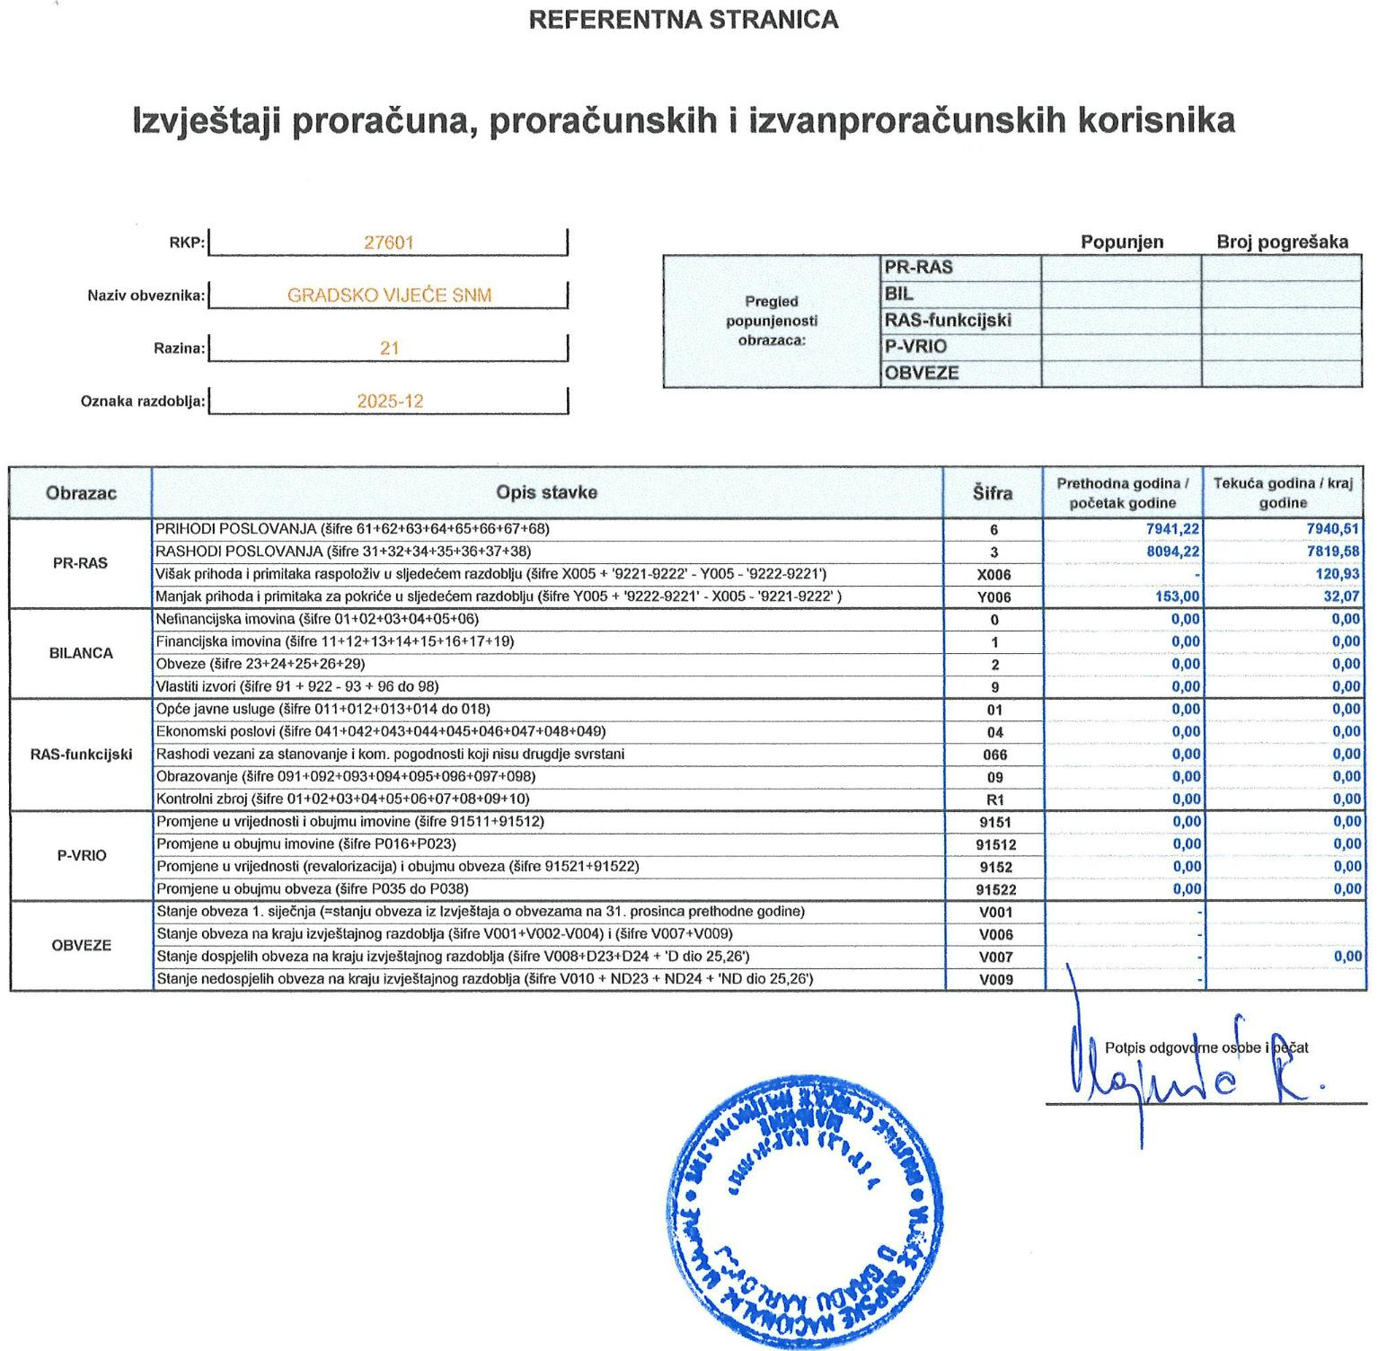

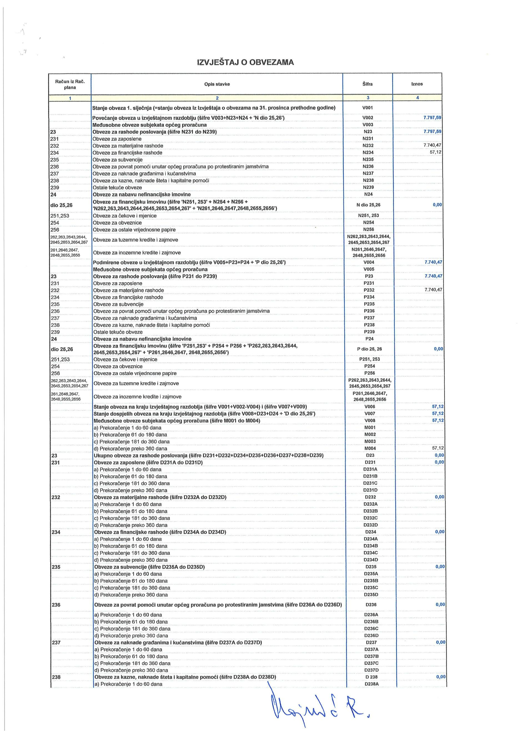

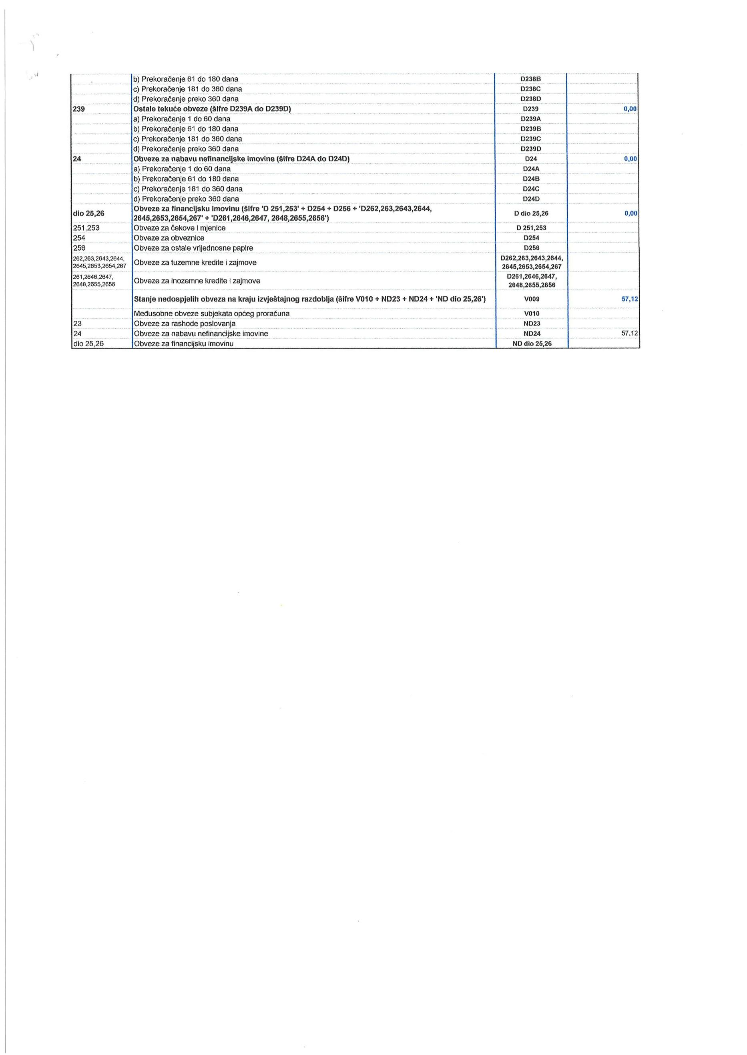

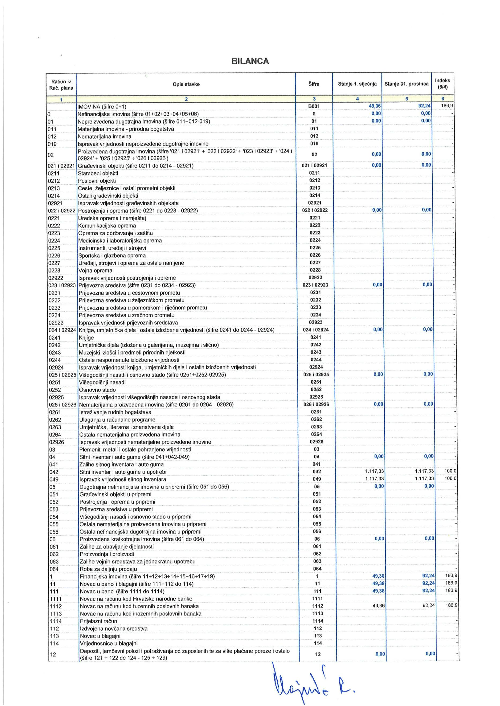

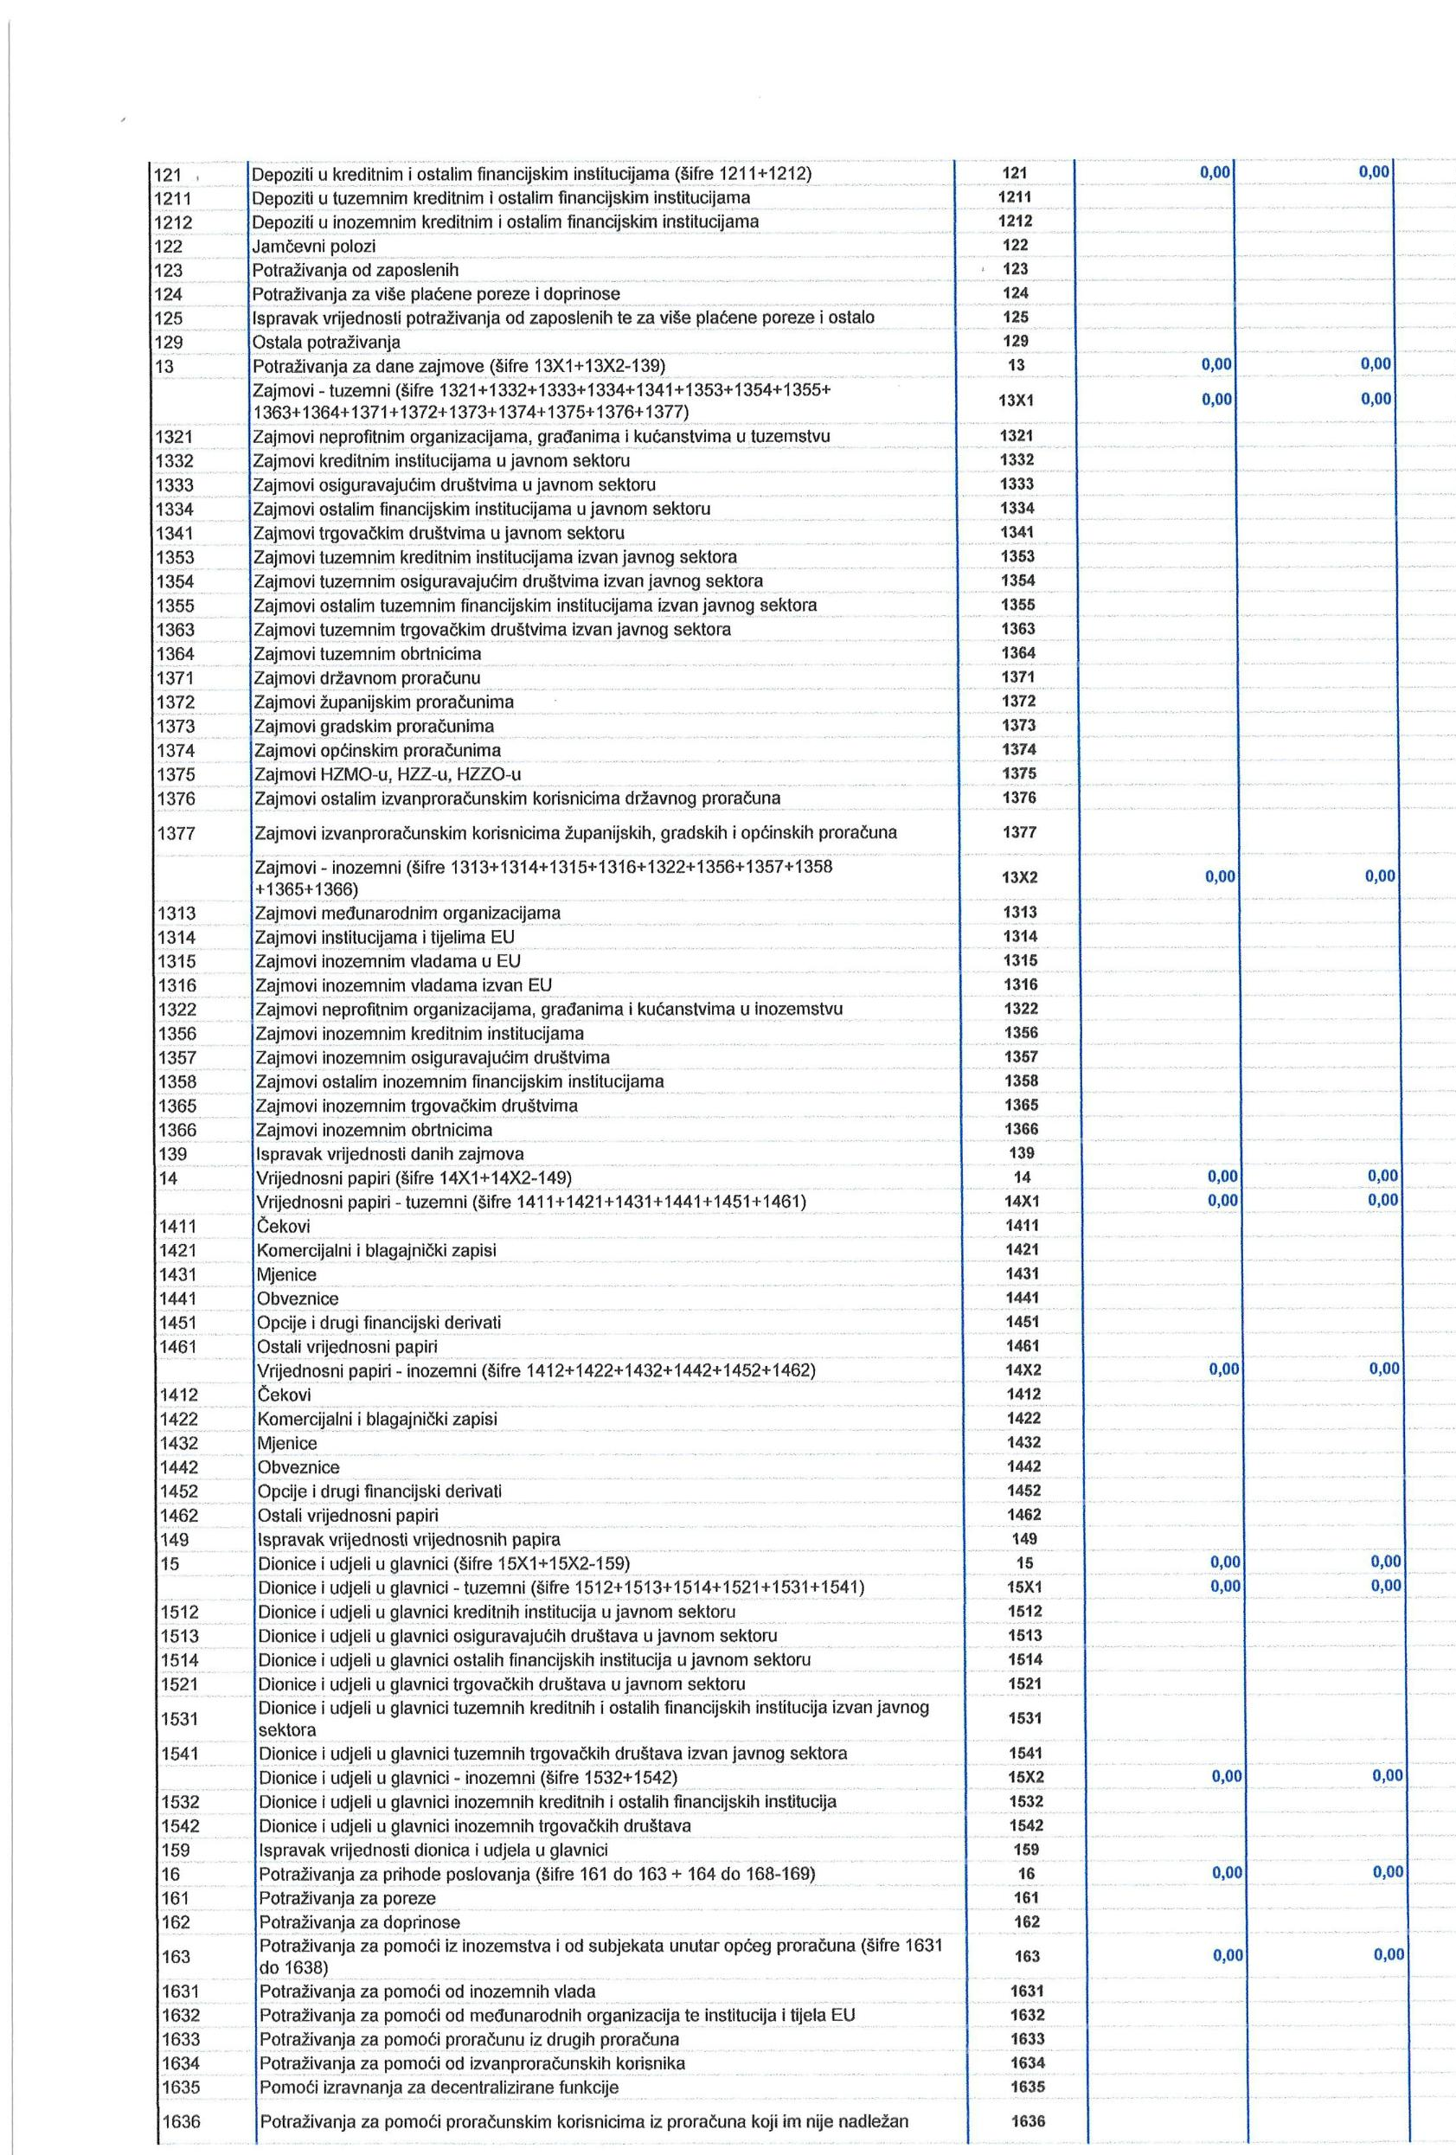

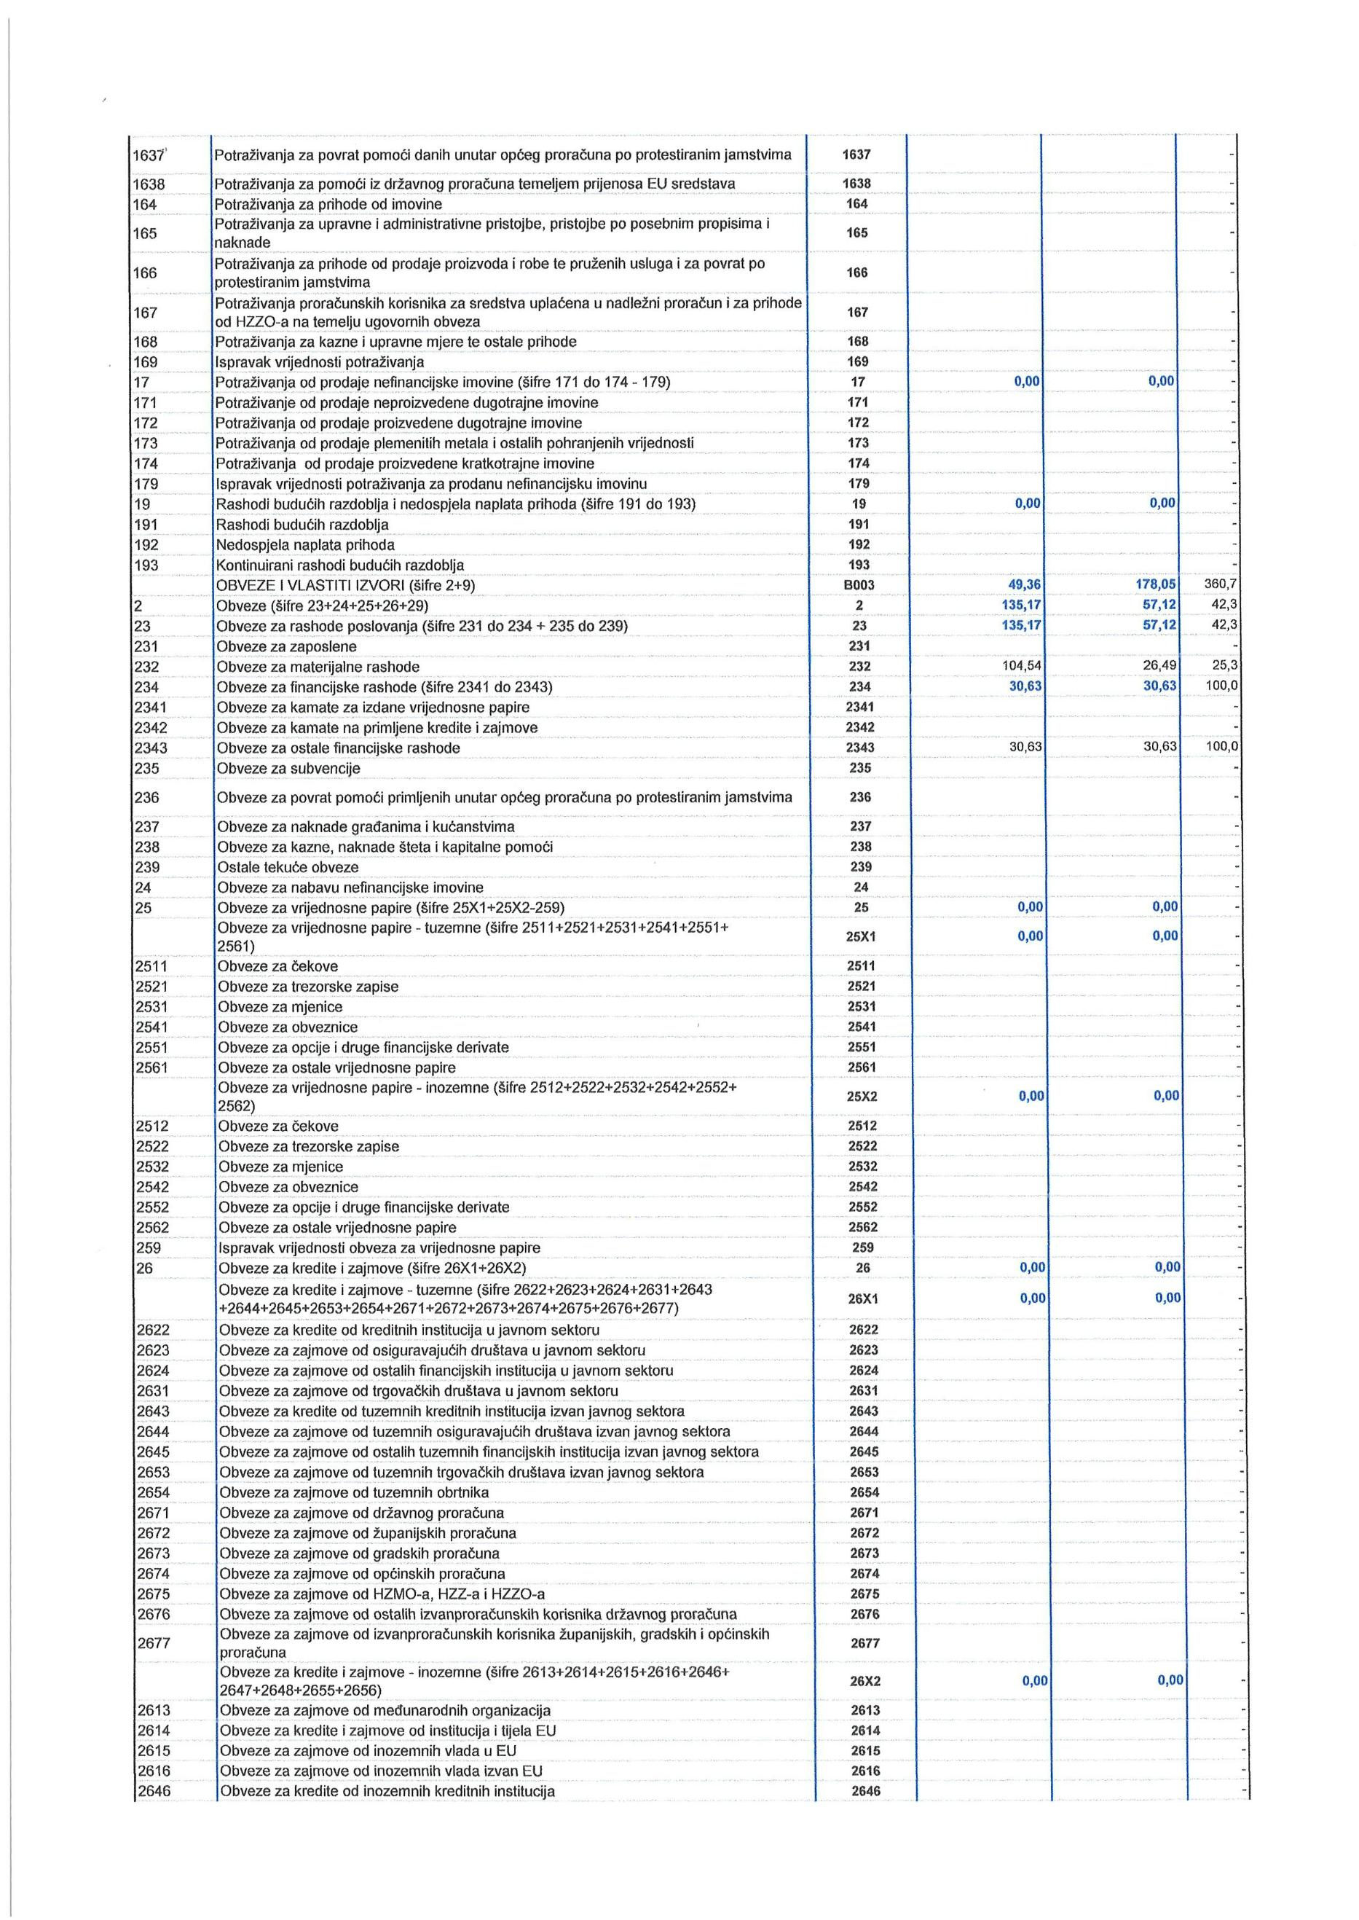

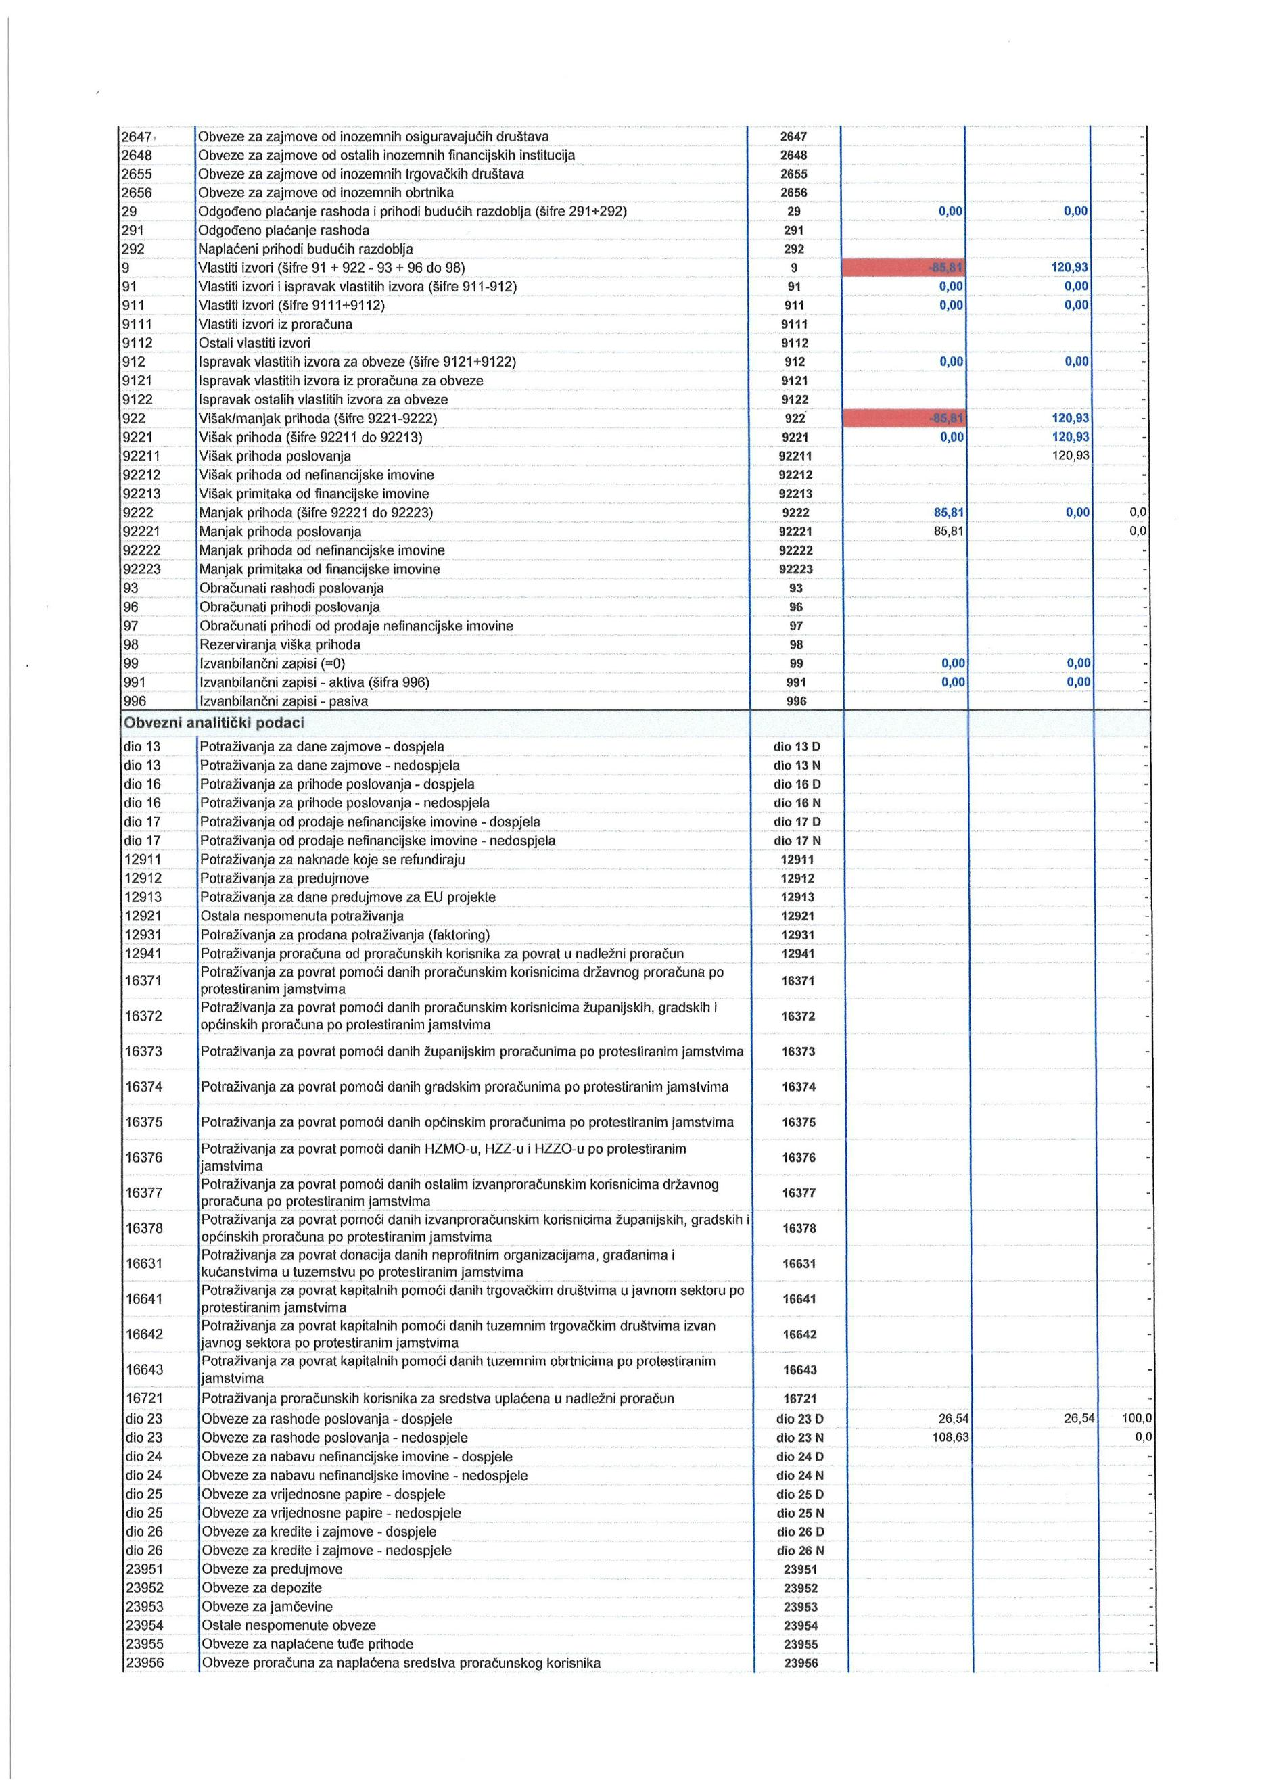

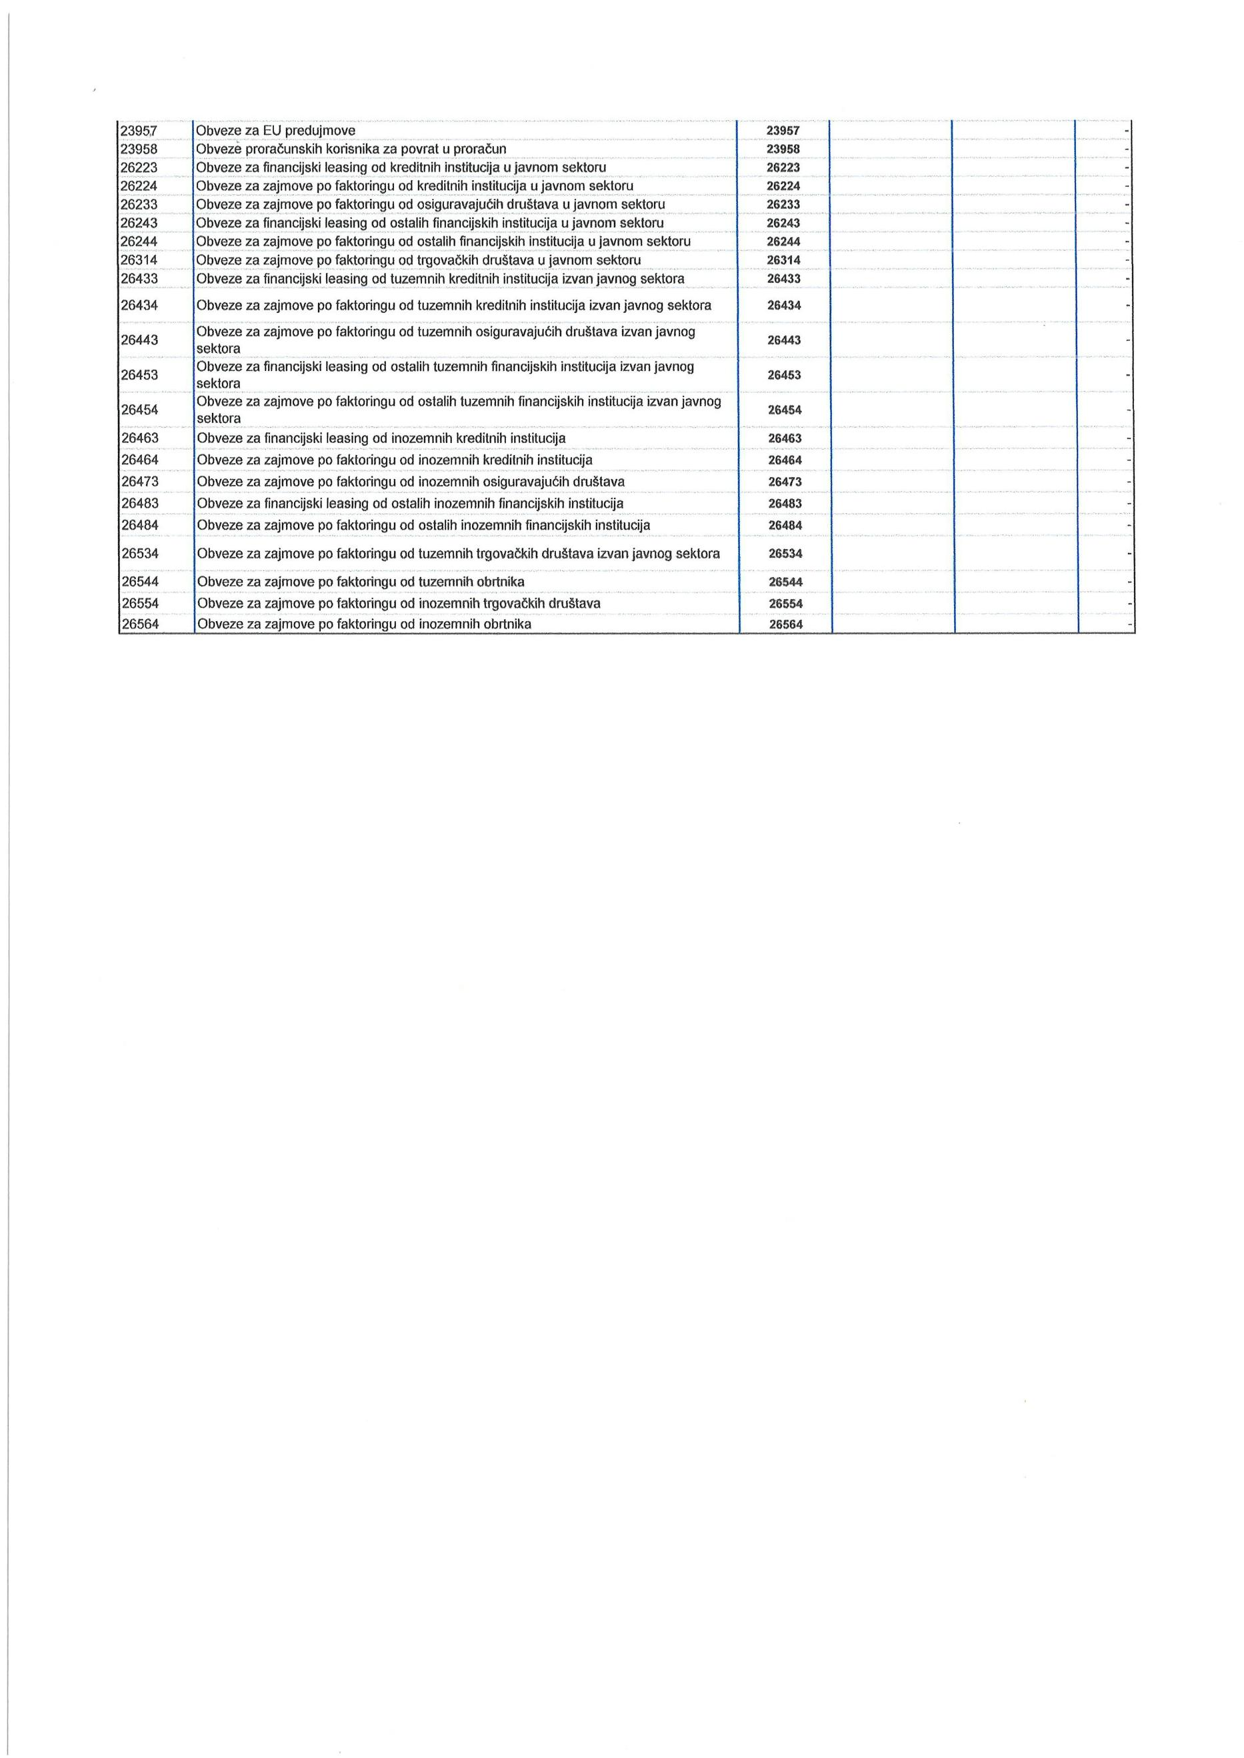

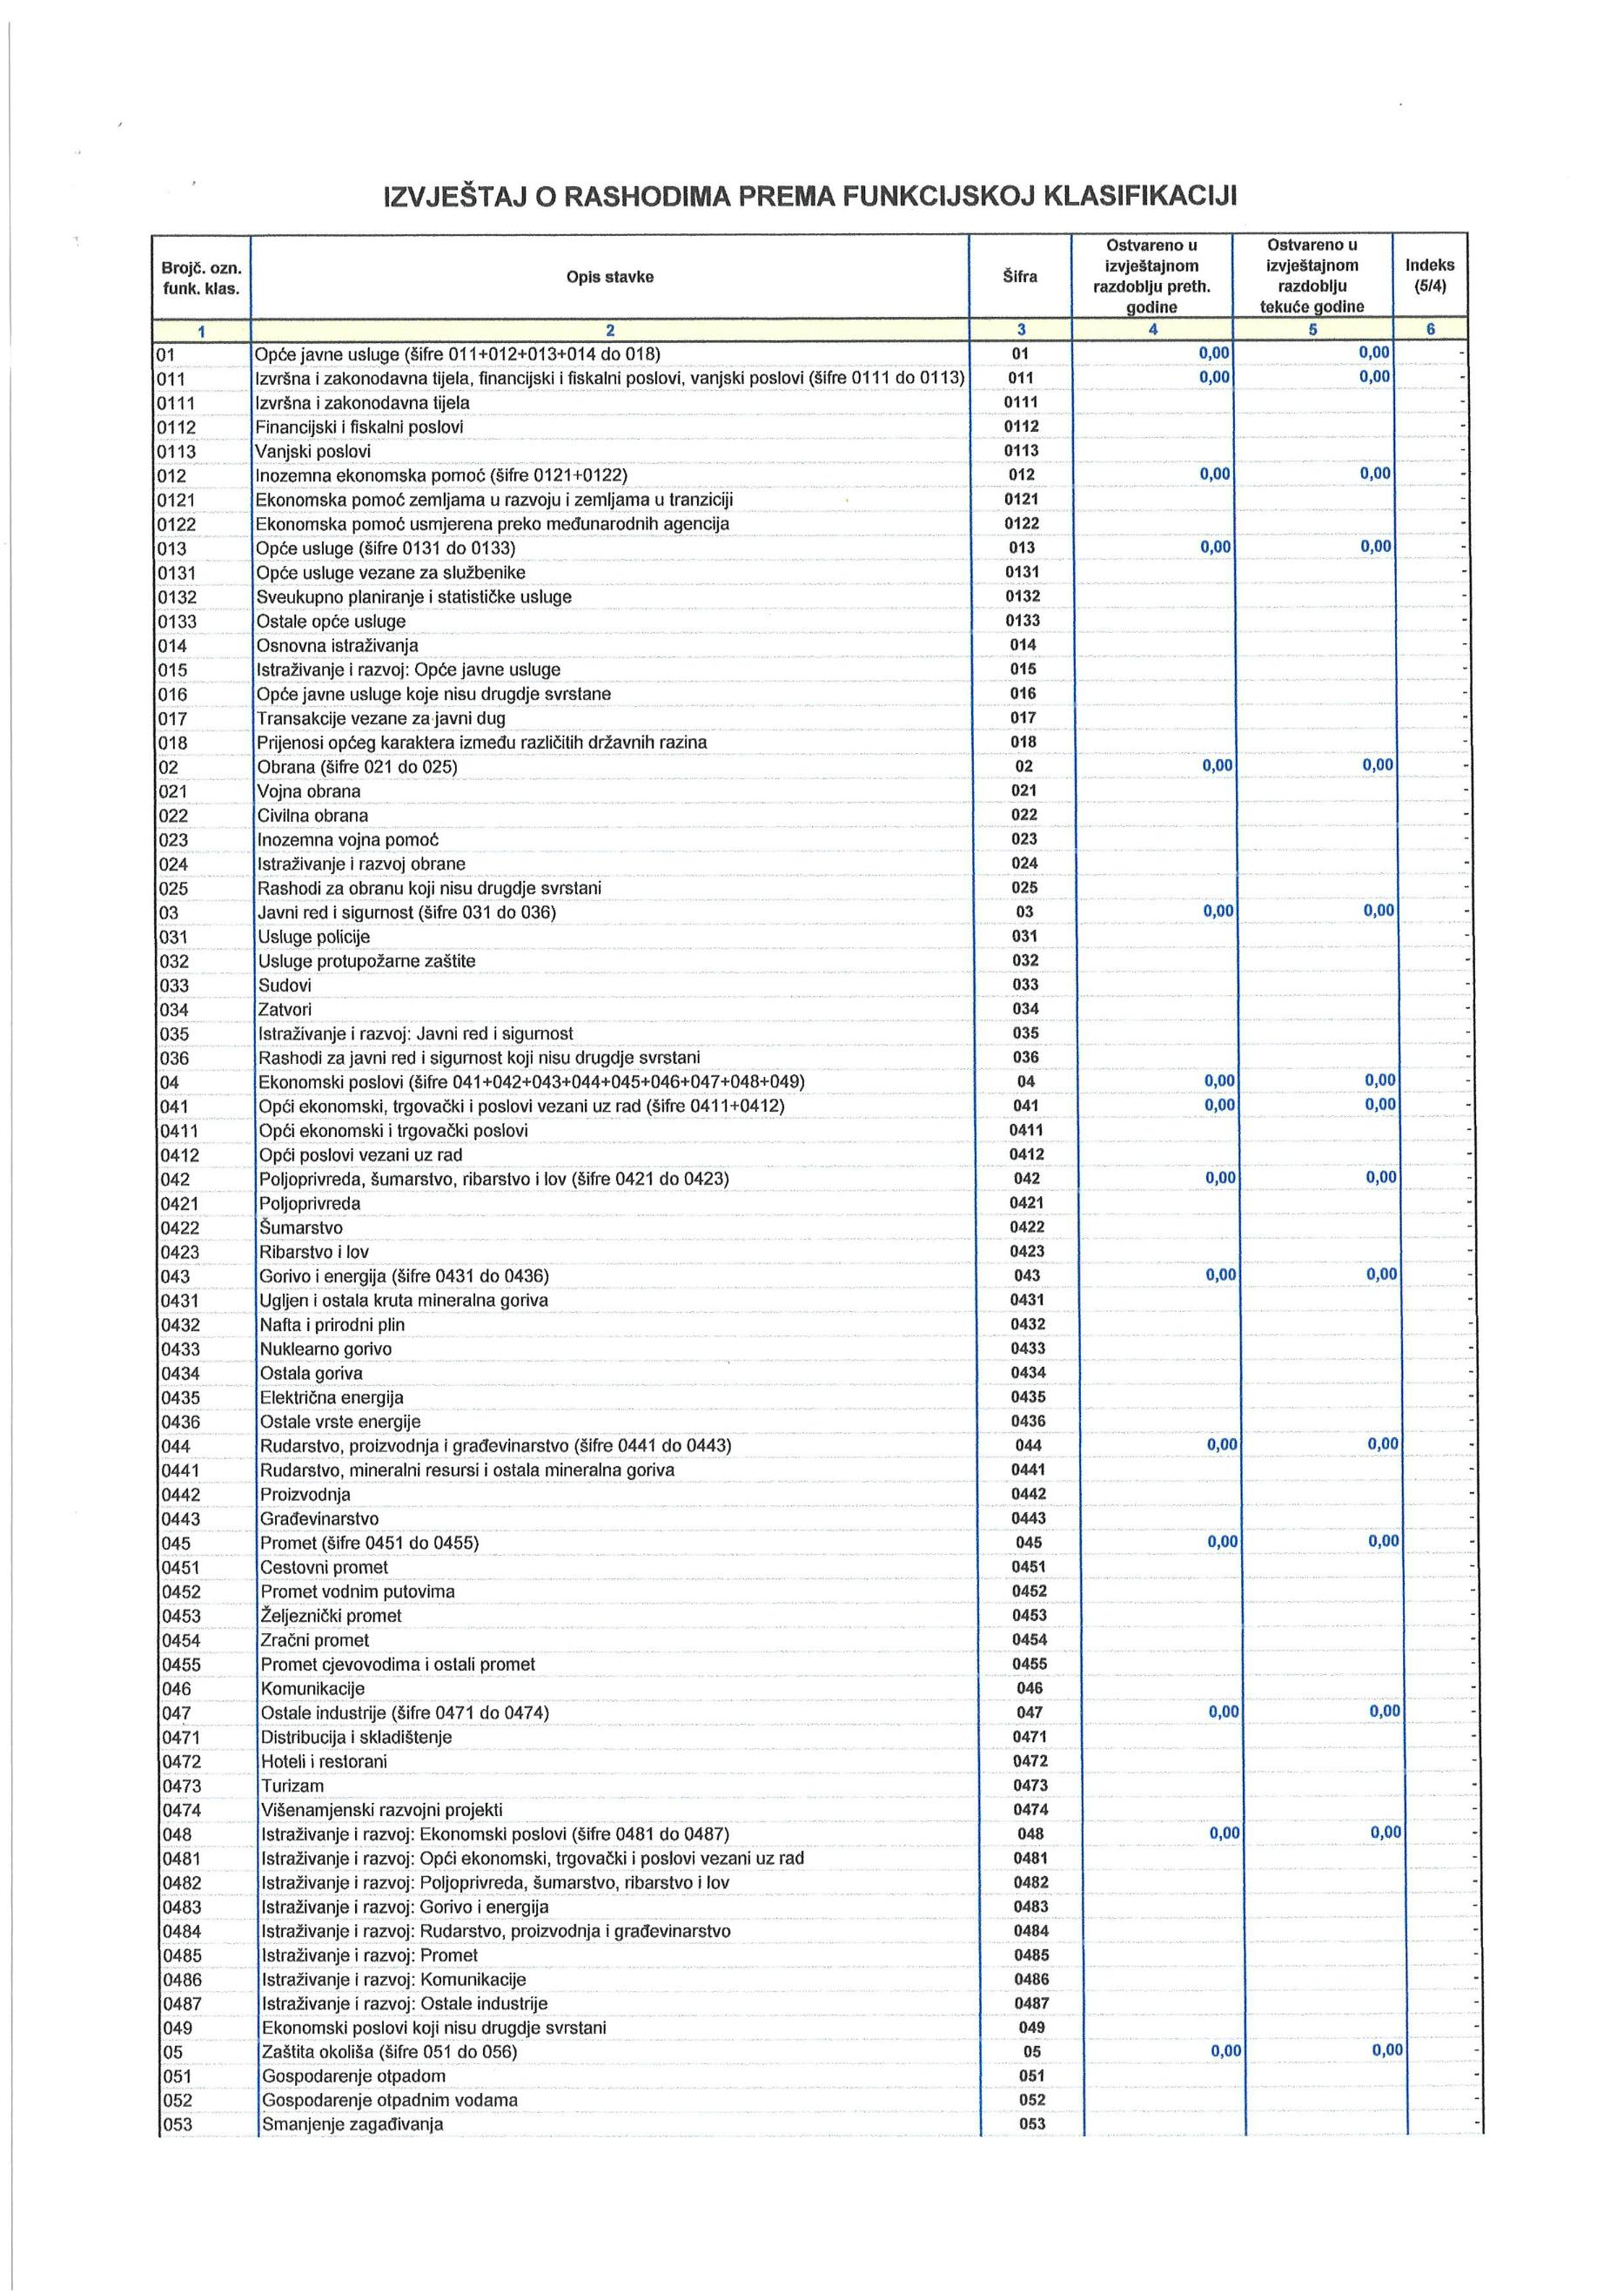

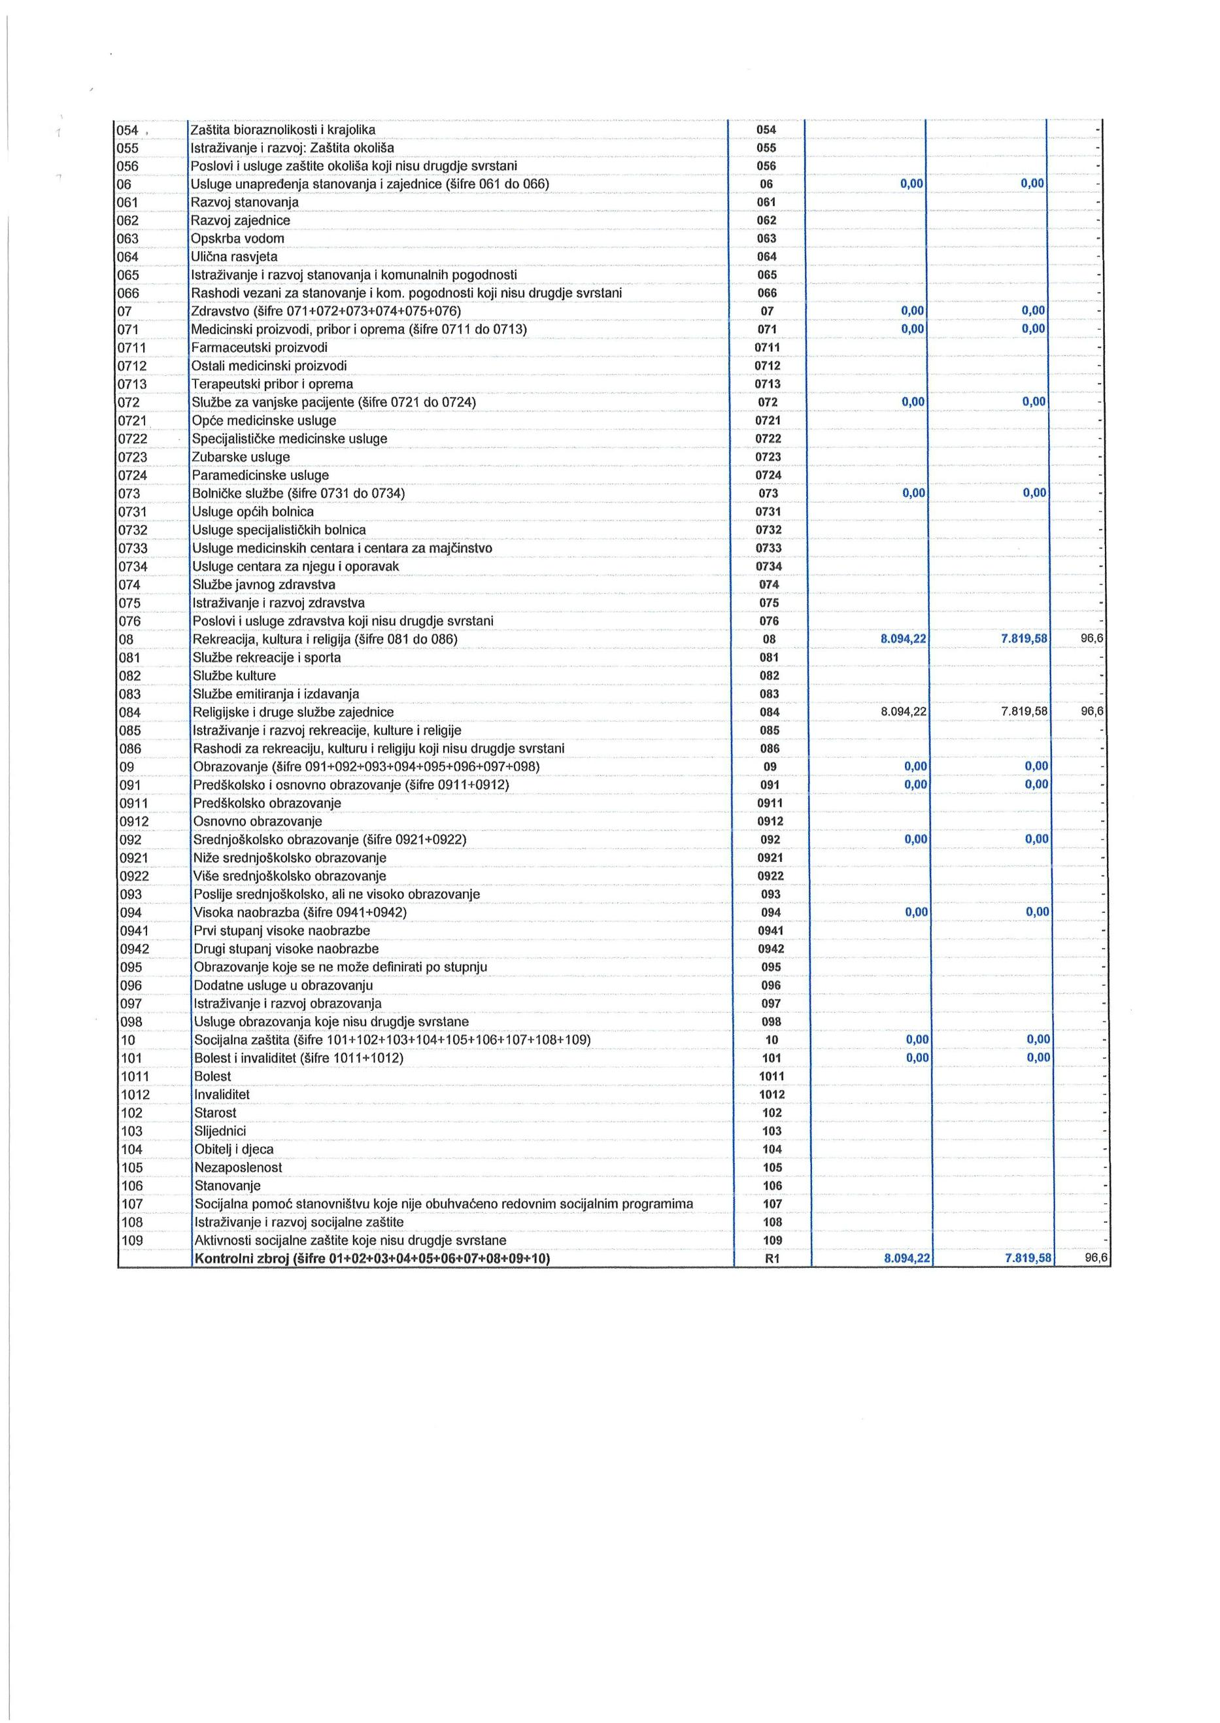

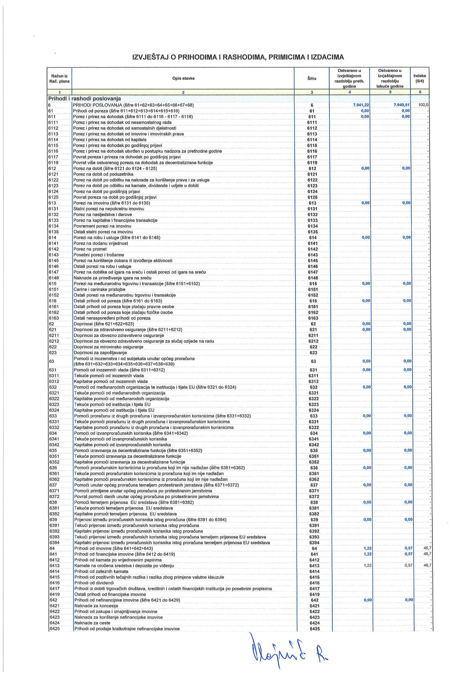

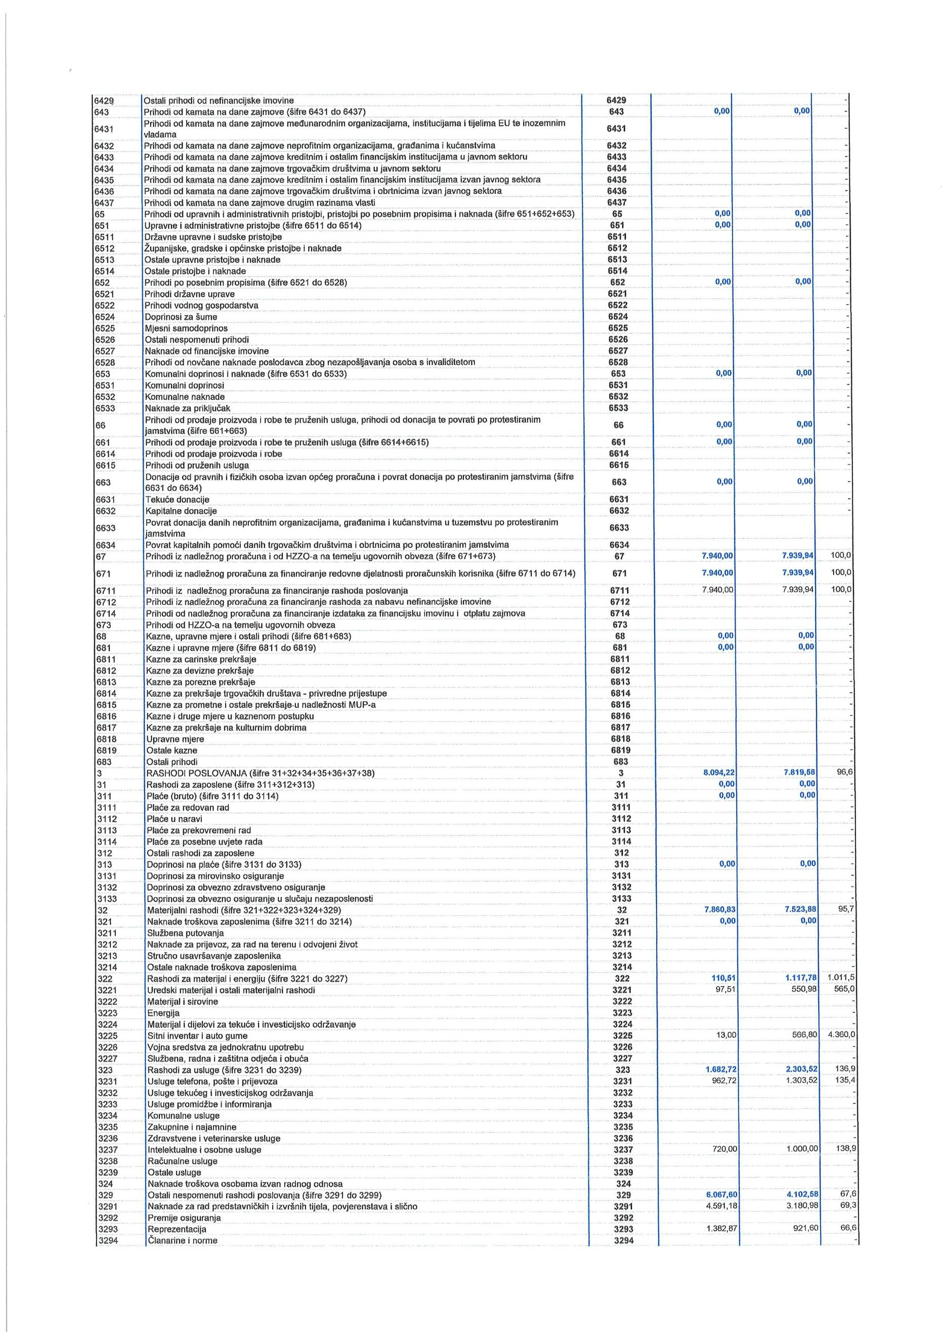

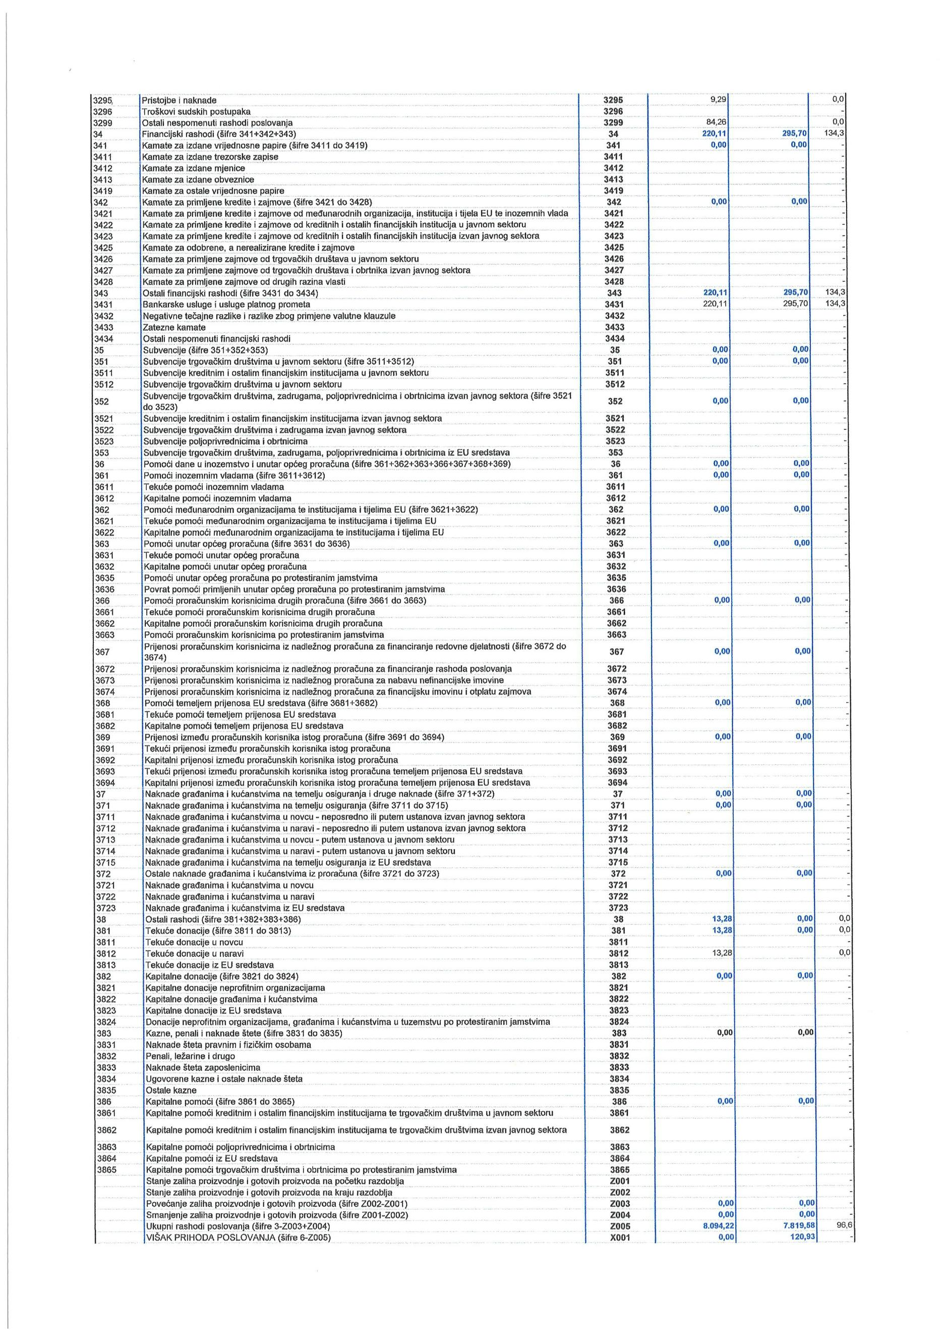

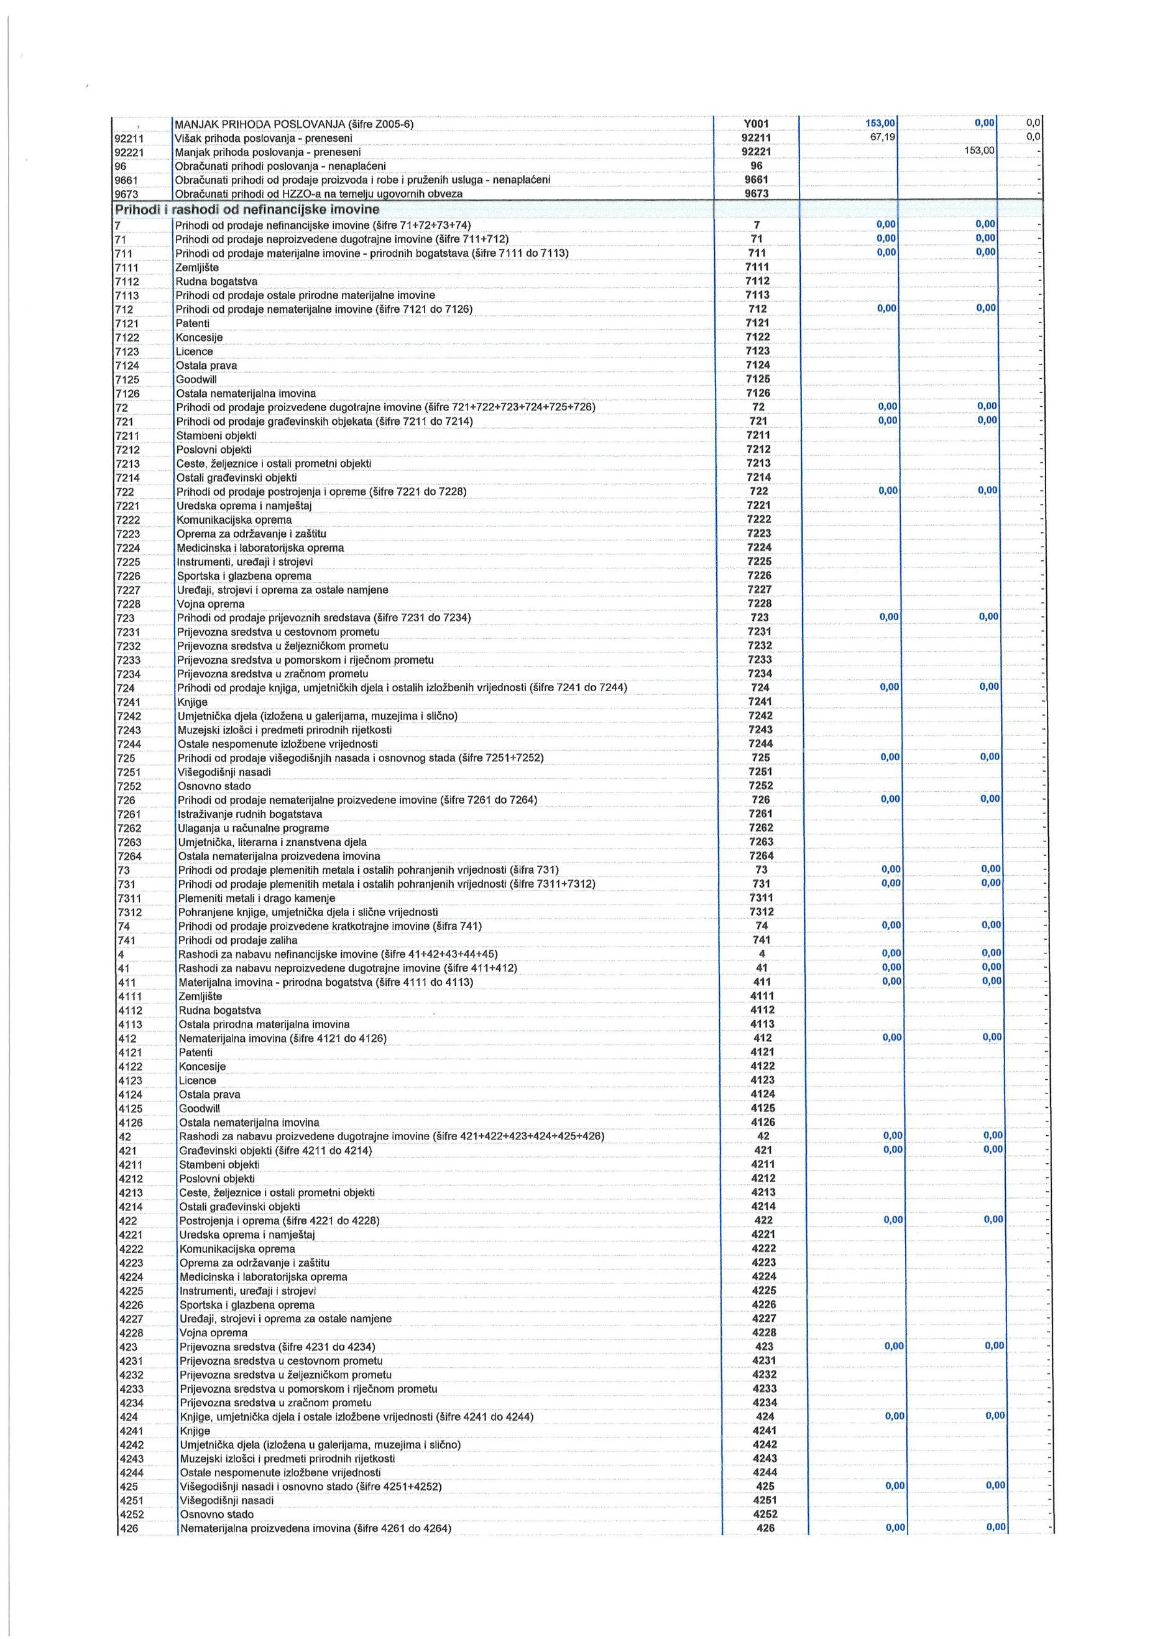

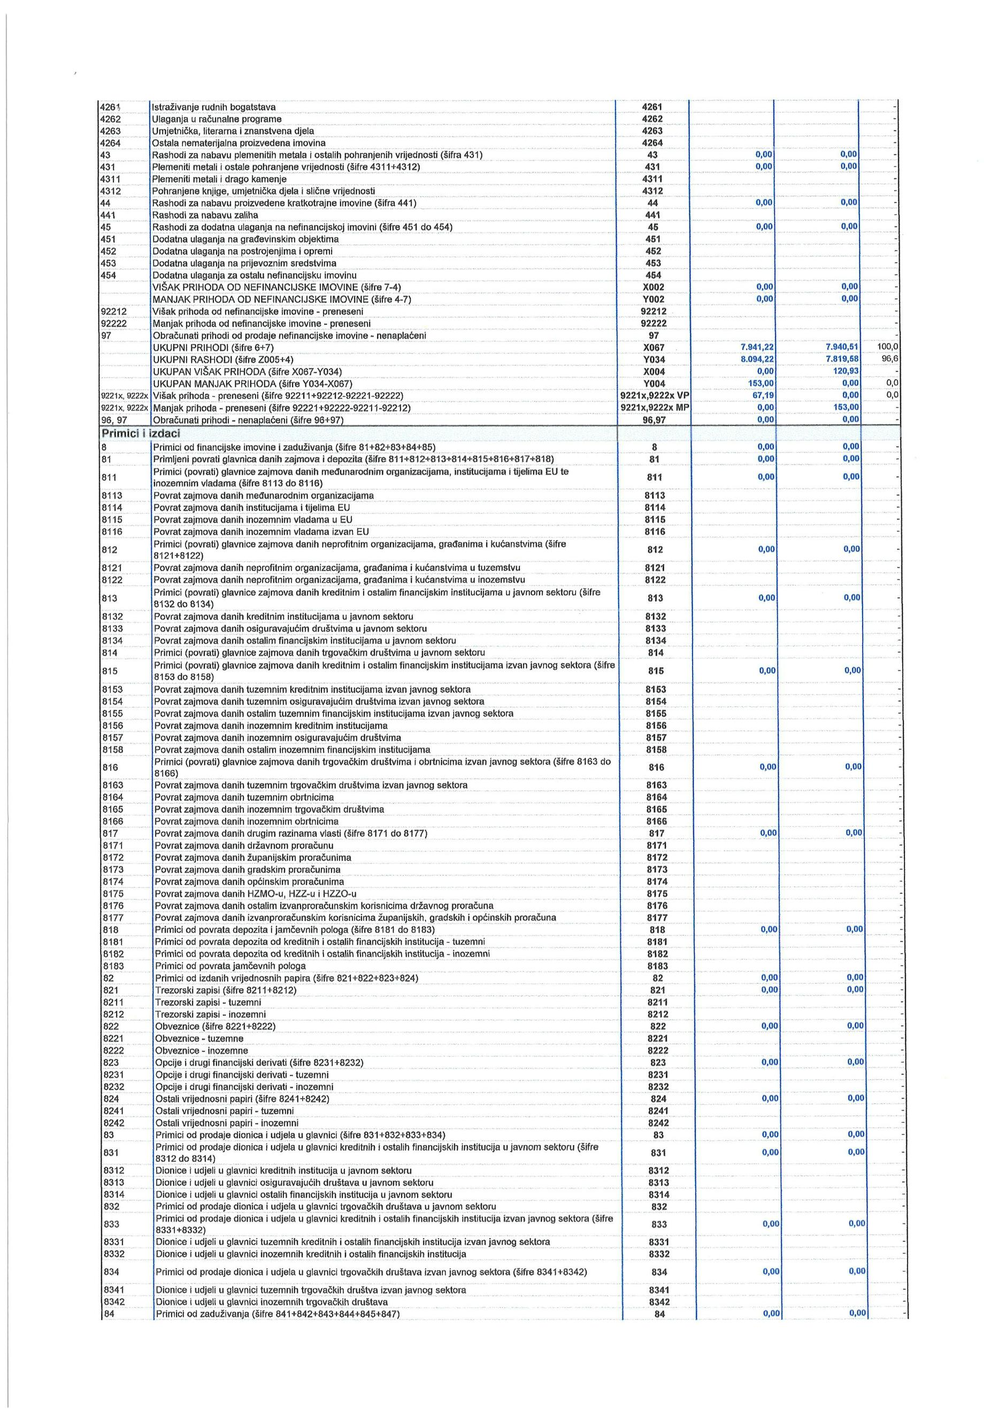

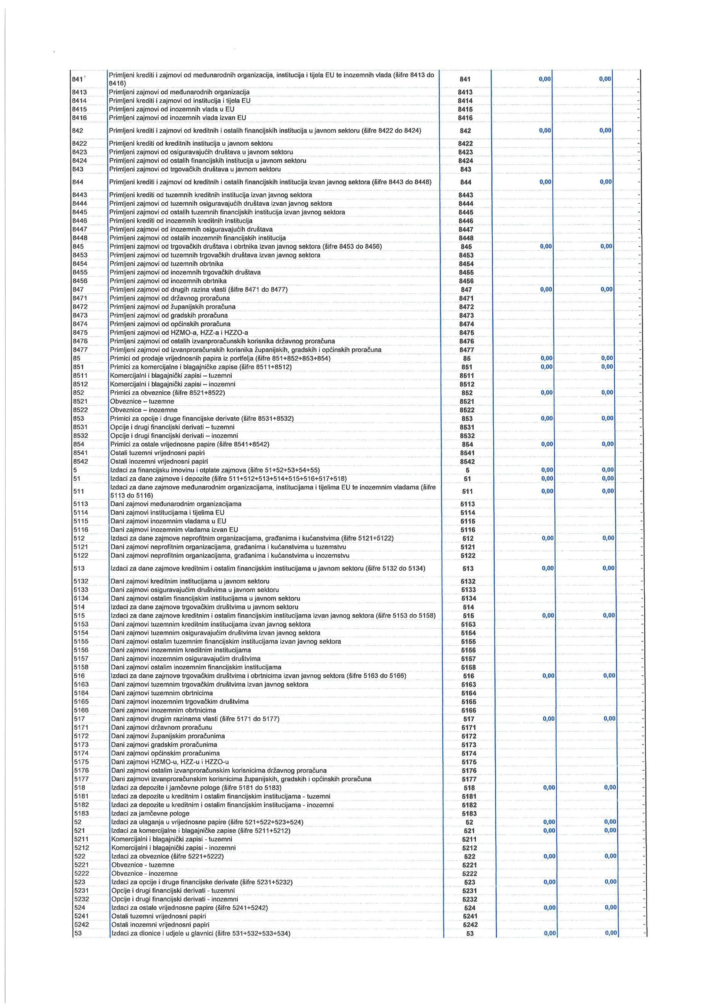

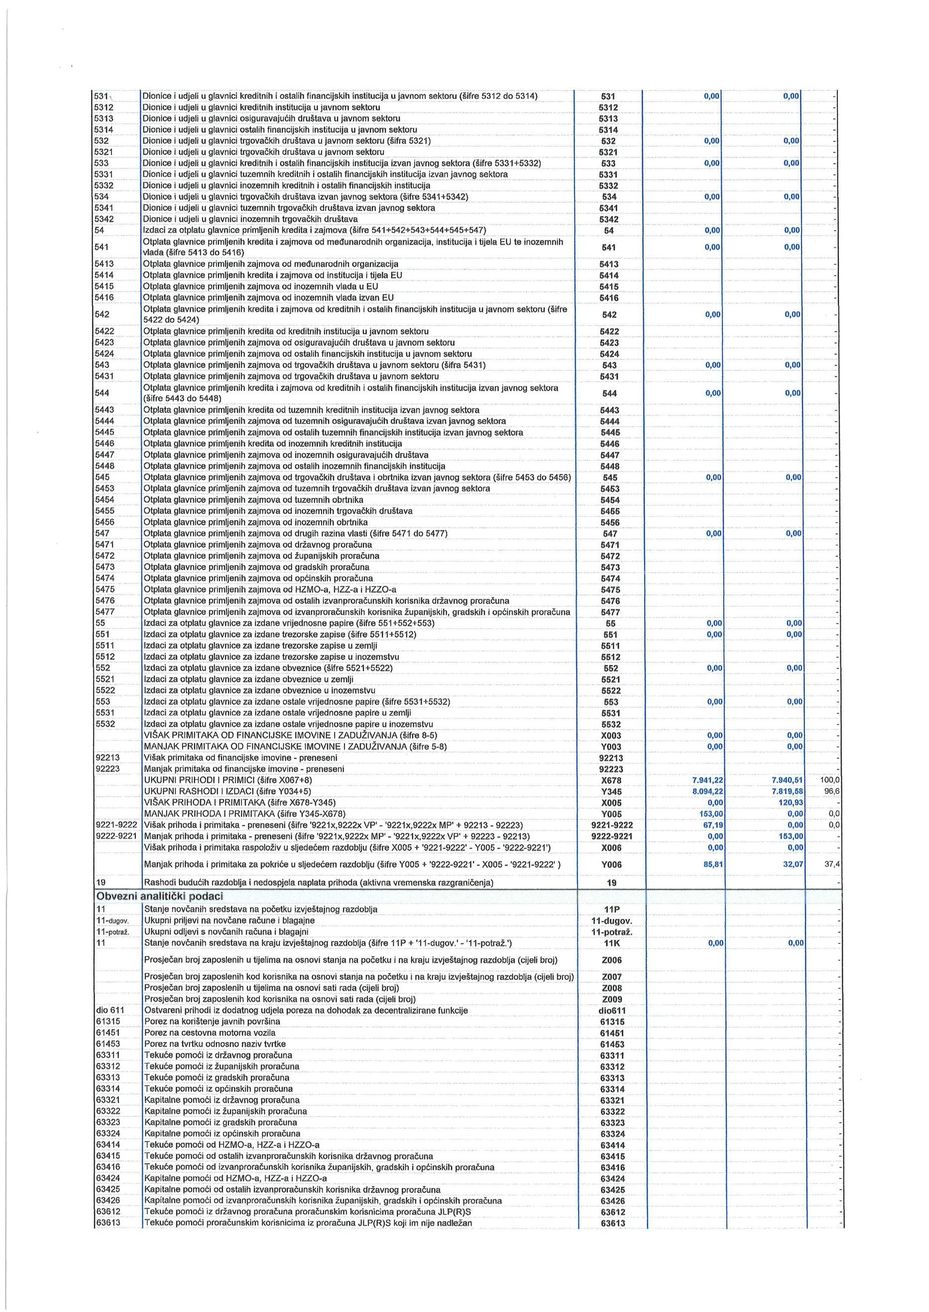

GRADSKO VIJEĆE SRPSKE NACIONALNE MANJINE
Šebetićeva 2
Karlovac

B I L J E Š K E
uz financijske izvještaje 31.12.2025. g.

OBRAZAC PR-RAS

PRIHODI POSLOVANJA 7.940,51

Odnose se na prihode iz nadležnog proračuna u iznosu 7.939,940 Eur i kamate na depozite u iznosu 0,57 Eur.

RASHODI POSLOVANJA 7.819,58 EUR

Odnose se na rashode za materijal i usluge, te naknade vijećnicima u iznosu kako slijedi:

Uredski i potrošni materijal 550,98
Sitan inventar 566,80 (Lenovo prijen.računalo i torba)
Usluge 2.303,52
Naknada vijećnicima 3.180,98
Reprezentacija 921,60
Bankarske usluge i platni promet 295,70
Manjak prihoda prenesen iz 2024, 85,81
Višak prihoda 2025. 120,93
Stanje na žiro računu na 31.12.2025. iznosi 92,24 eur.

Stanje obveza:

Na 31.12.2025.obveze u iznosu 57,12 eur odnosi se na obveze prenesene iz 2024. i to 26,54 eur odnosi se na neusklađeno stanje Posljednji ispraćaji 30,63 eur obveze za financijske rashode

Karlovac, 15.01.2026.
PREDSJEDNIK VIJEĆA
Rade Vlajnić, v.r.

GLASNIK GRADA KARLOVCA - službeni list Grada Karlovca
Glavni i odgovorni urednik: Vlatko Kovačić, mag. iur., viši savjetnik za pravne poslove i poslove gradonačelnika, Banjavčićeva 9, Karlovac; tel. 047/628-105
Tehnička priprema: Upravni odjel za poslove gradonačelnika

